

- ปี มูลนิธิพัฒนาคนพิการไทย
๒๕๔๒ – ๒๕๕๐


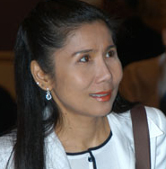
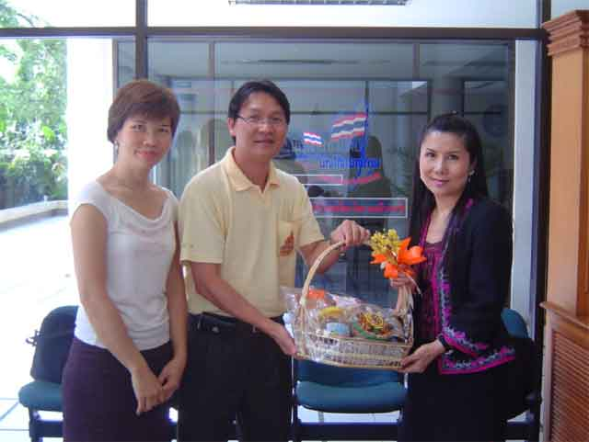
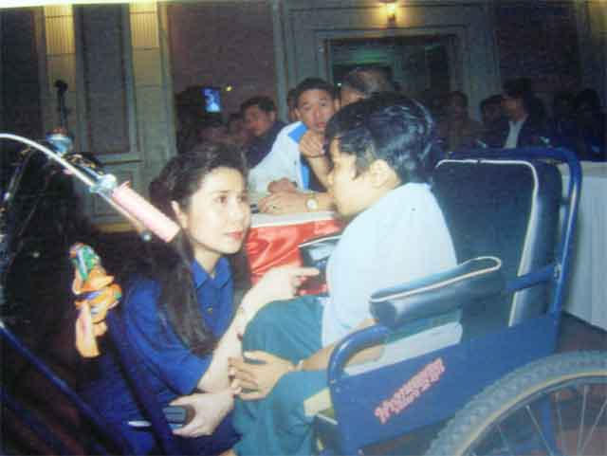

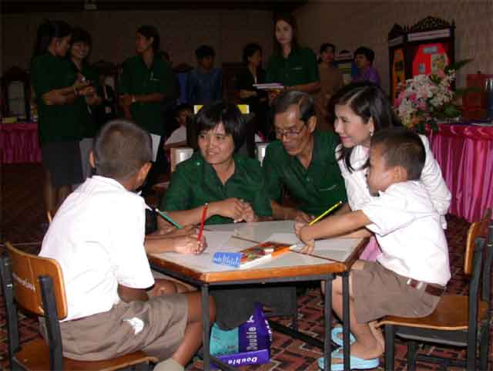
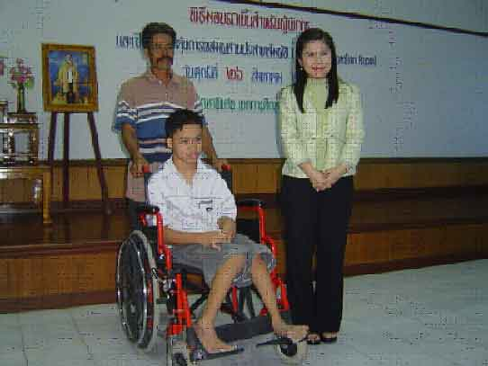
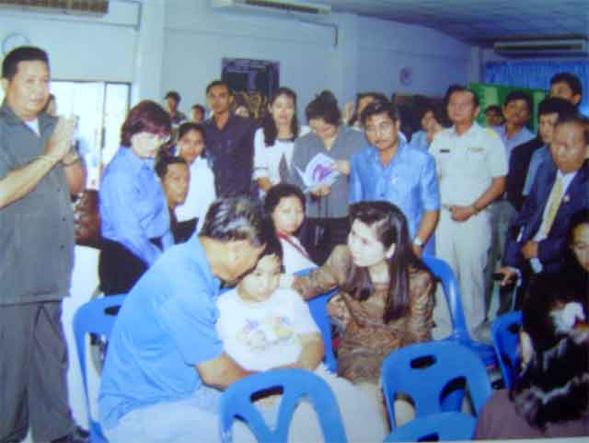

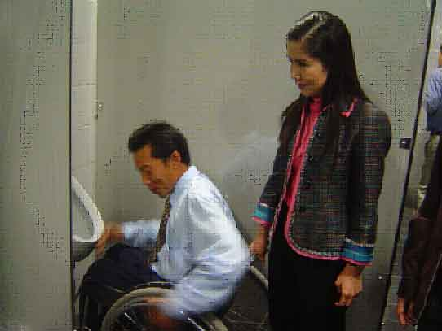
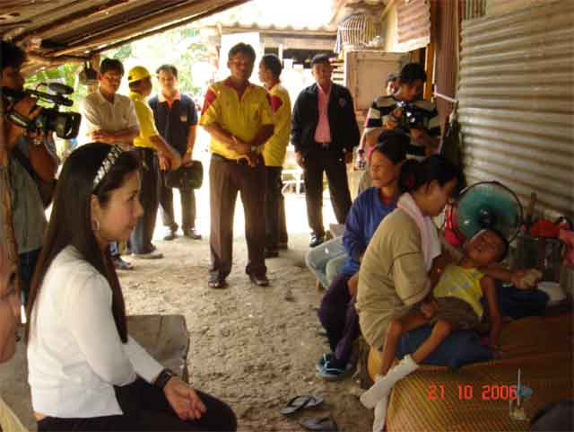
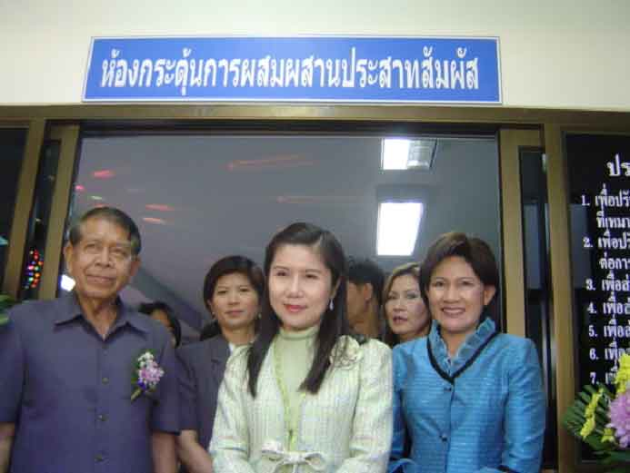

มูลนิธิพัฒนาคนพิการไทยเป็นองค์กรเอกชนสาธารณะประโยชน์ที่สนับสนุนการพัฒนาคนพิการแบบยั่งยืน เพื่อส่งเสริมคนพิการทุกประเภททั่วทุกภาคของประเทศไทยให้มีคุณภาพชีวิตที่ดี สามารถดำเนินชีวิตอย่างเป็นอิสระ และมีศักดิ์ศรี โดยมีโอกาสอันเท่าเทียมกับคนทั่วไปในสังคม
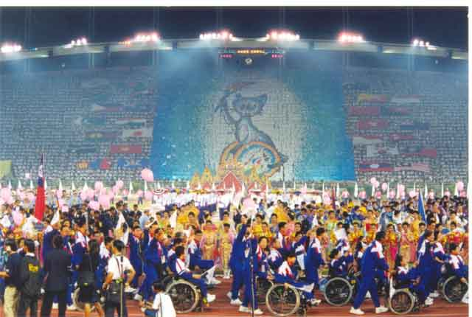
ความเป็นมาของมูลนิธิพัฒนาคนพิการไทย

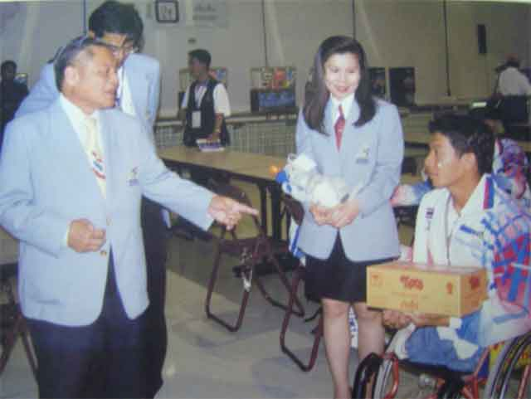
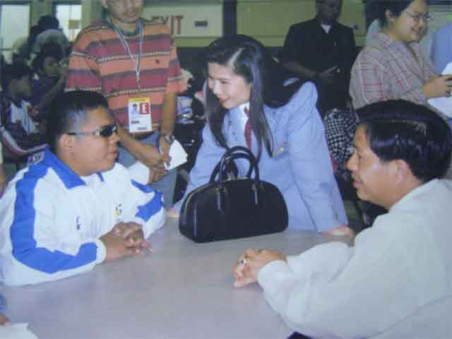
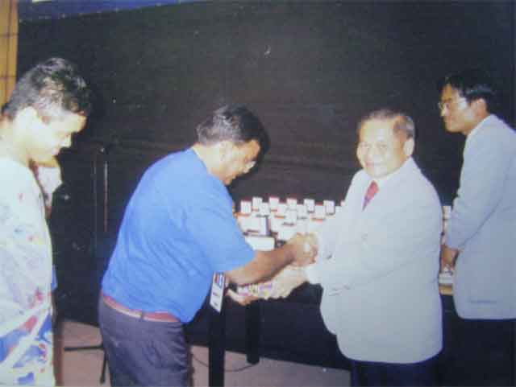

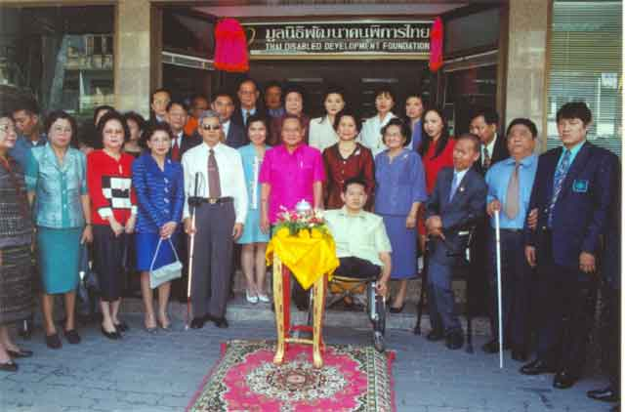

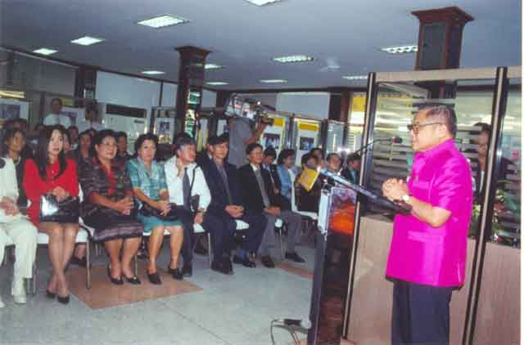
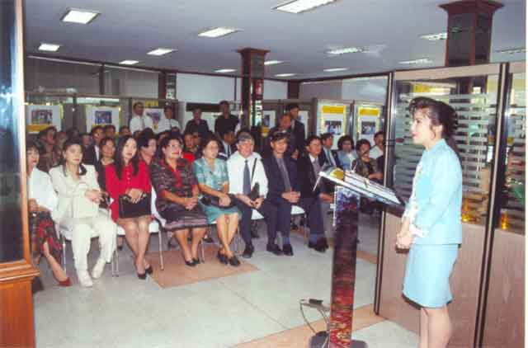

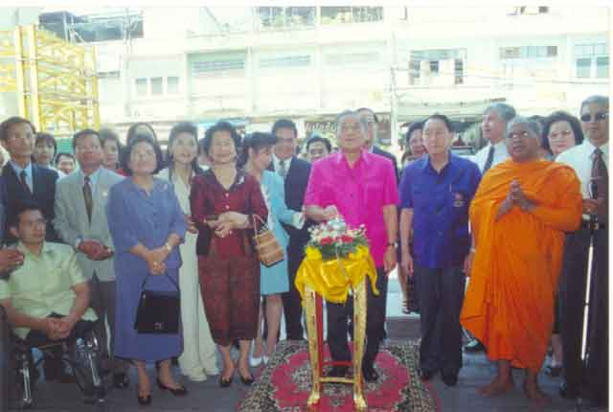
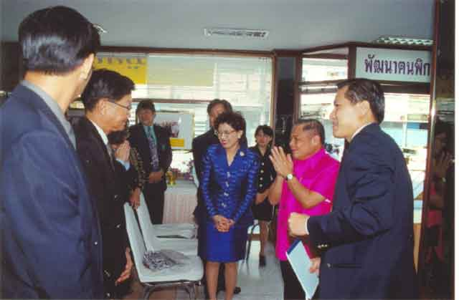
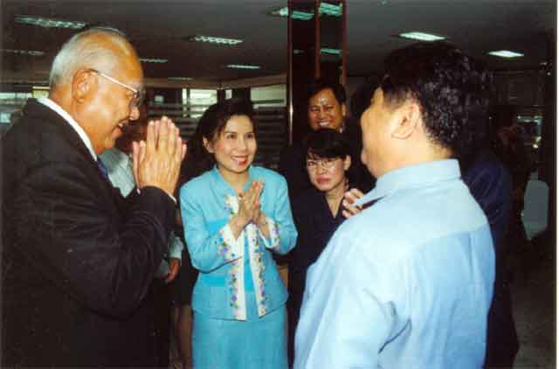

โดยที่ ฯพณฯ บรรหาร ศิลปอาชา มีความเข้าใจวิถีชีวิตความเป็นอยู่ของคนพิการ และตระหนักถึงความลำบากของคนพิการในการดำรงชีวิตอยู่ในสังคมจากประสบการณ์ด้านคนพิการเมื่อครั้งดำรงตำแหน่งนายกรัฐมนตรี และเป็นประธานที่ปรึกษาของคณะกรรมการจัดการแข่งขันกีฬาเฟสปิกเกมส์ ฯพณฯ บรรหาร ศิลปอาชา จึงได้ดำริให้ก่อตั้ง “ มูลนิธิพัฒนาคนพิการไทย ” เมื่อวันที่ ๑๔ มกราคม ๒๕๔๒ โดยใช้เงินในส่วนที่เหลือจากการจัดรายการการกุศลทางสถานีโทรทัศน์ เพื่อระดมทุนจัดงานประชาสัมพันธ์การแข่งขันกีฬาเฟสปิกเกมส์ พร้อมทั้ง เชิญนางสาวกัญจนา ศิลปอาชา เป็นประธานมูลนิธิฯ ส่วนคณะกรรมการประกอบด้วยผู้แทนของคนพิการประเภทต่างๆ รวมทั้งผู้บริหารของหน่วยงานภาครัฐที่เกี่ยวข้องกับคนพิการทั้งด้านการแพทย์ ศึกษา สังคม อาชีพ และกีฬา
วัตถุประสงค์ของมูลนิธิพัฒนาคนพิการไทย
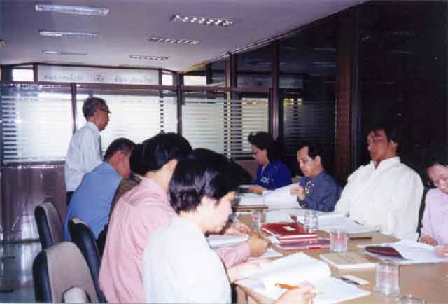
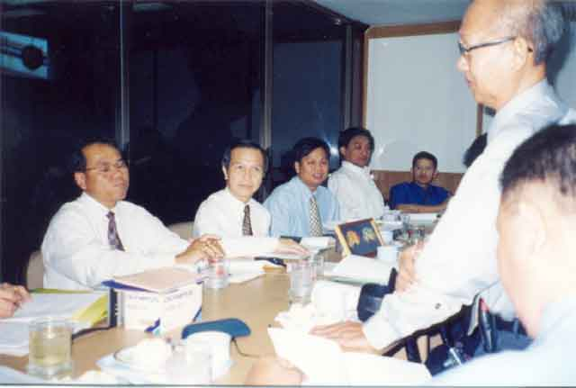
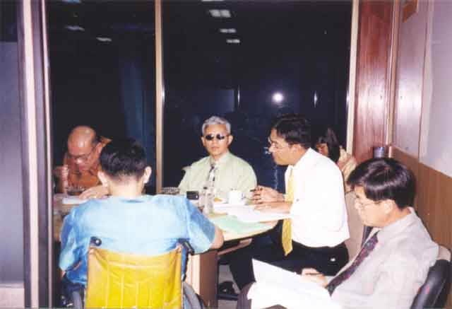

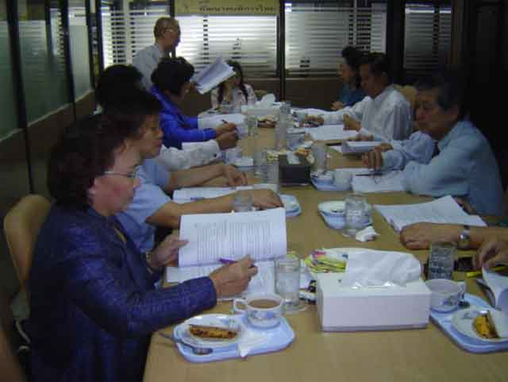
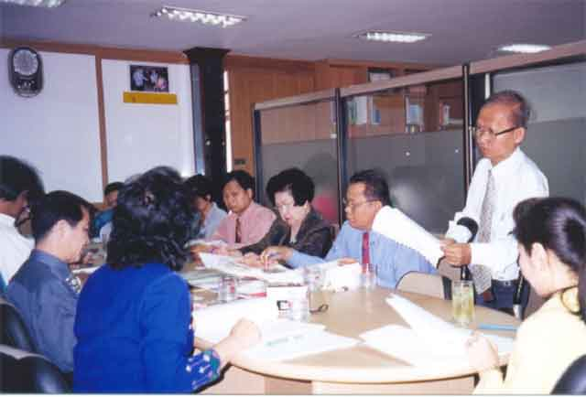
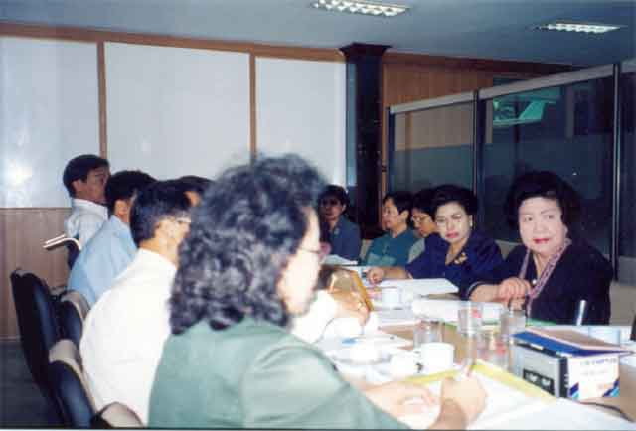

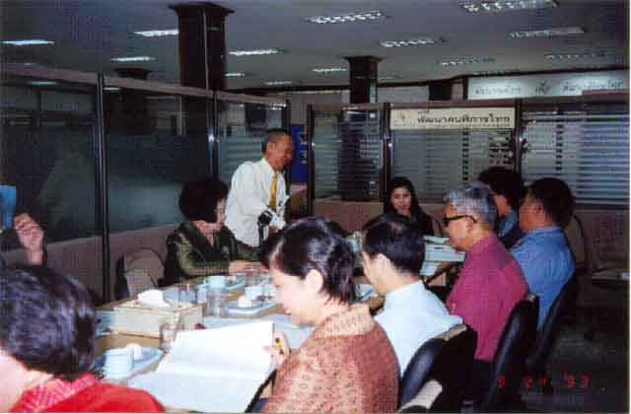
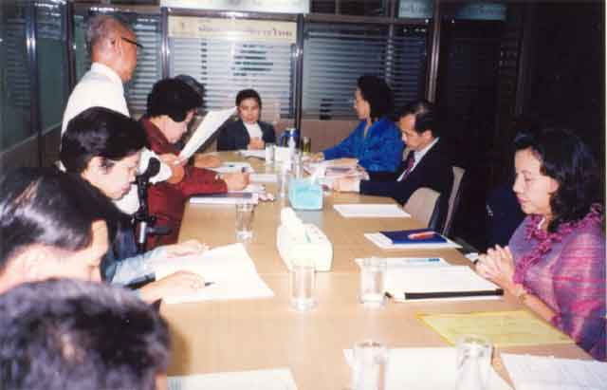
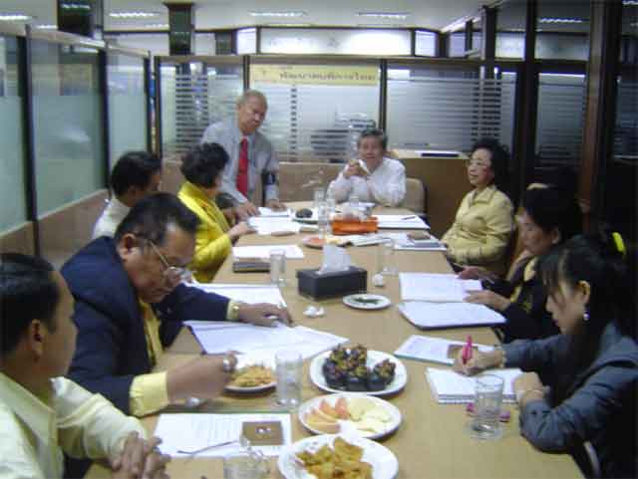

- พัฒนาคนพิการแบบยั่งยืน เพื่อพัฒนาสังคมไทย
- สนับสนุนการฟื้นฟูสมรรถภาพคนพิการทั้งด้านการแพทย์ การศึกษา อาชีพ สังคม กีฬา และวัฒนธรรม
- สนับสนุนและส่งเสริมความมีโอกาสอันเท่าเทียมของคนพิการในสังคม และการมีส่วนร่วมของ คนพิการในสังคม
- ส่งเสริมงานด้านวิชาการของคนพิการด้านข้อมูลข่าวสาร คู่มือการปฏิบัติงาน และงานค้นคว้า วิจัย
- ดำเนินการเพื่อสาธารณประโยชน์ หรือร่วมมือกับองค์กรการกุศลอื่น ๆ เพื่อสาธารณประโยชน์

งานของมูลนิธิพัฒนาคนพิการไทย
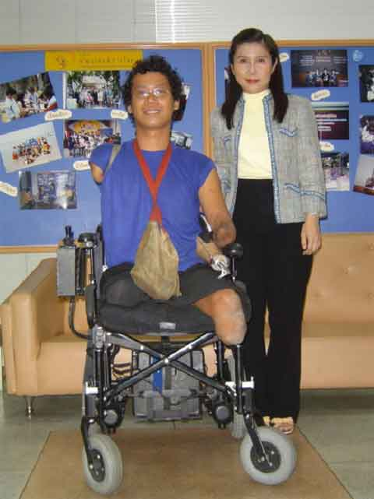
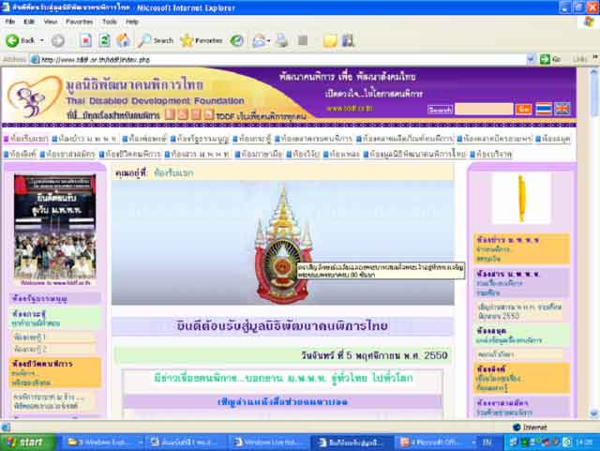
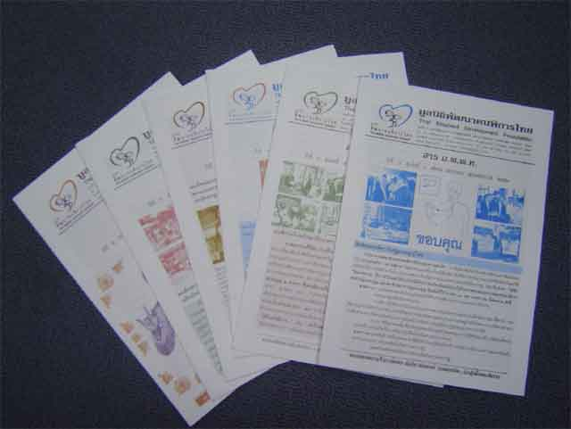

- เป็นศูนย์บริการข้อมูลด้านคนพิการ
- จัดทำเว็บไซต์ www.tddf.or.th ซึ่งเคลื่อนไหวเป็นปัจจุบันทุกวัน
- จัดทำ สาร ม.พ.พ.ท. เผยแพร่เป็นรายเดือนแก่คนพิการและครอบครัว อาสาสมัครช่วยคนพิการ องค์กรภาครัฐ และเอกชน สื่อมวลชน รวมทั้งบุคคลที่เกี่ยวข้องกับคนพิการ
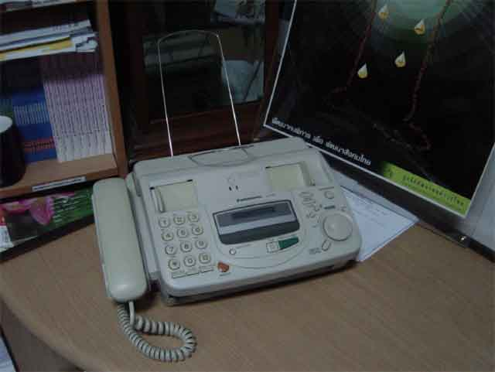
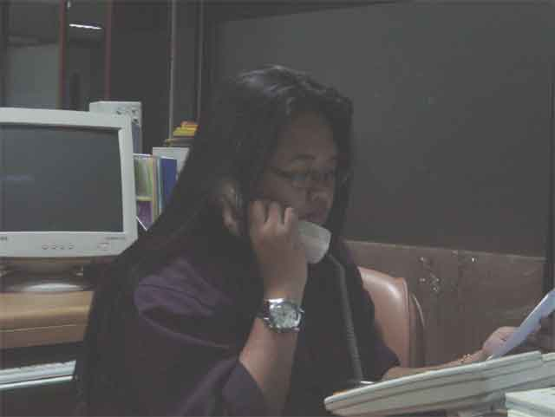
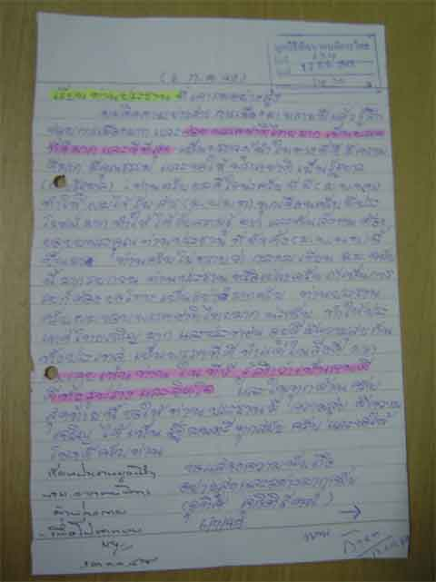

- บริการข้อมูลและสื่อ ทั้งทางโทรศัพท์ โทรสาร จดหมาย อีเมล์ เว็บไซต์ และที่มูลนิธิฯ
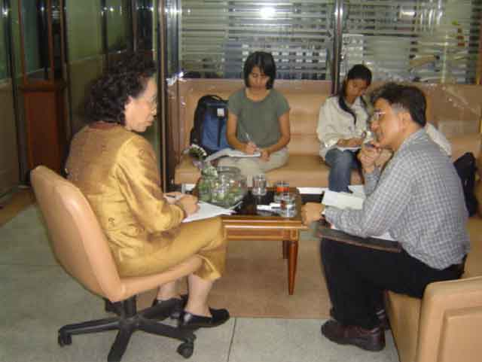
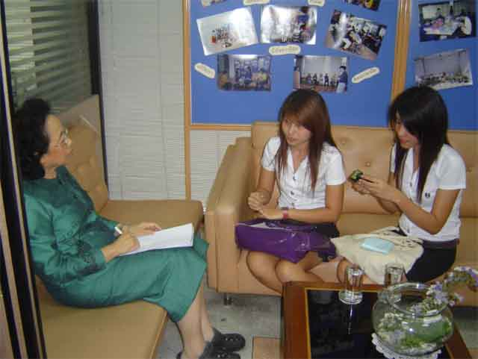
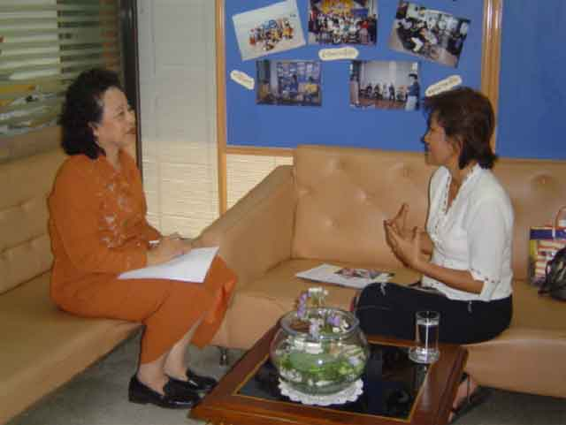
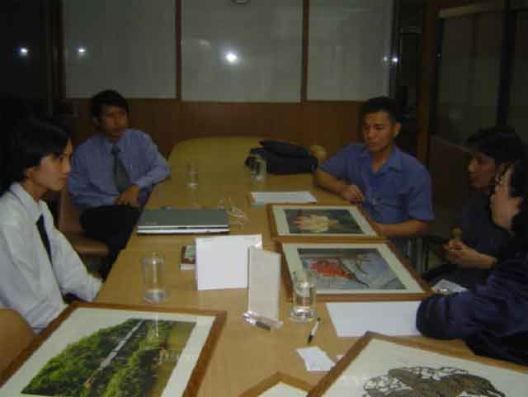
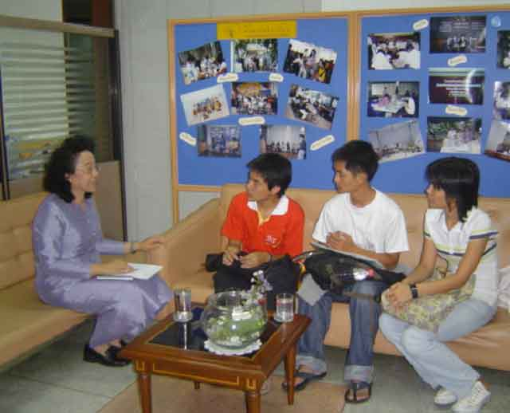
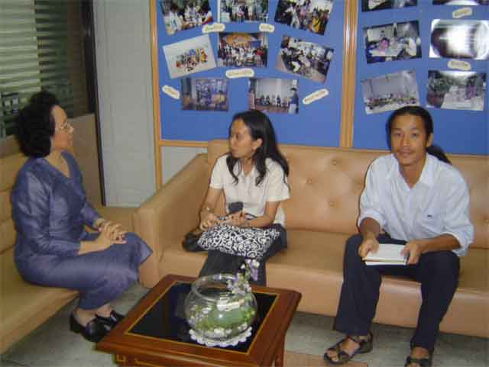

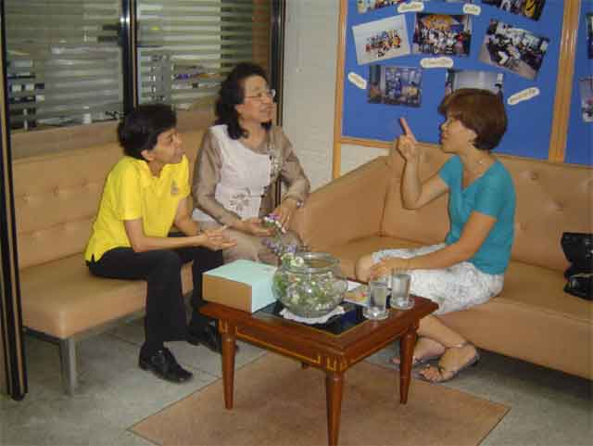
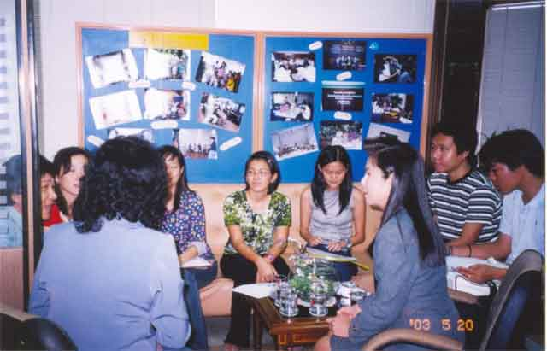
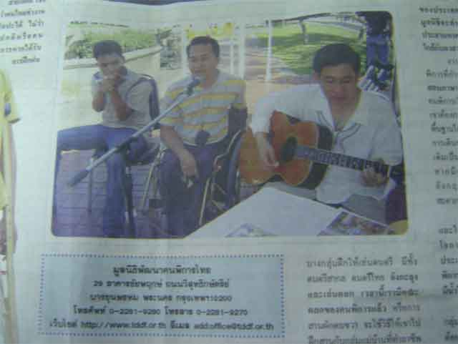
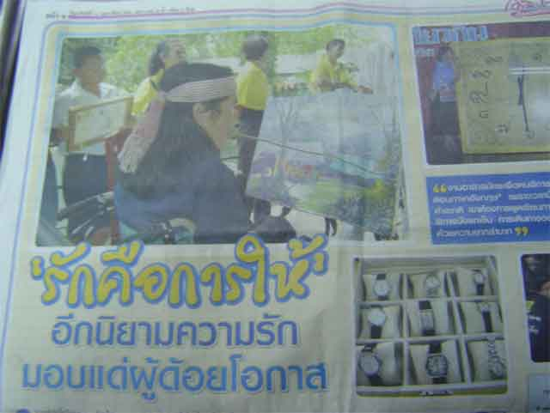

- ประสานงานประชาสัมพันธ์ และสื่อสารสังคมเกี่ยวกับคนพิการ เพื่อการพัฒนาศักยภาพคนพิการ ศึกษาวิจัย ทำเอกสารวิชาการ และทำวิทยานิพนธ์ เป็นต้น

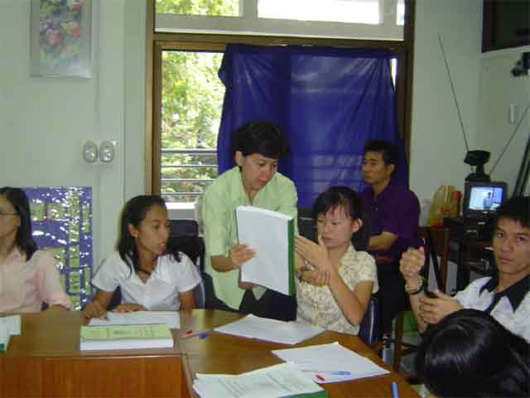
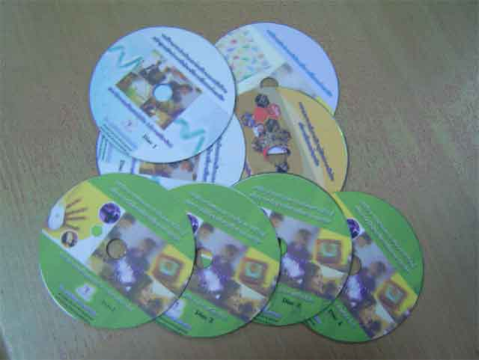
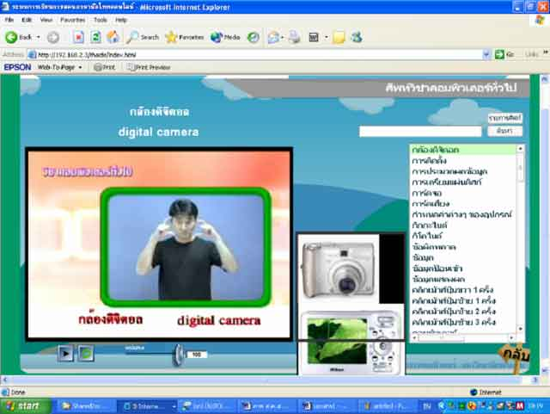
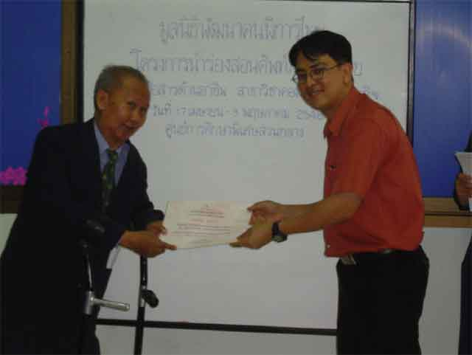
- เป็นศูนย์ให้บริการช่วยเหลือคนพิการทุกประเภททั่วประเทศทั้งระดับองค์กร กลุ่ม และรายบุคคล

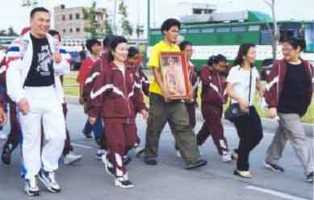

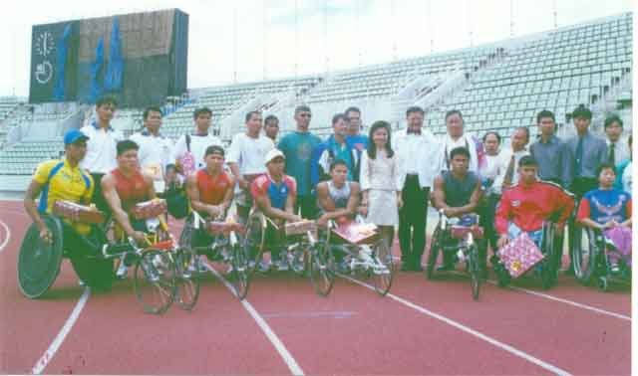
- สนับสนุนการดำเนินงานและร่วมกิจกรรมทั่วไปเกี่ยวกับคนพิการ โดยเฉพาะส่งเสริมการพัฒนาภาษามือ รวมทั้งการผลิต และพัฒนาล่ามภาษามือ การจัดทำหลักสูตร และคู่มือสอนภาษามือต่างๆ

- สนับสนุนกีฬาคนพิการเพื่อสุขภาพ และเพื่อการแข่งขัน
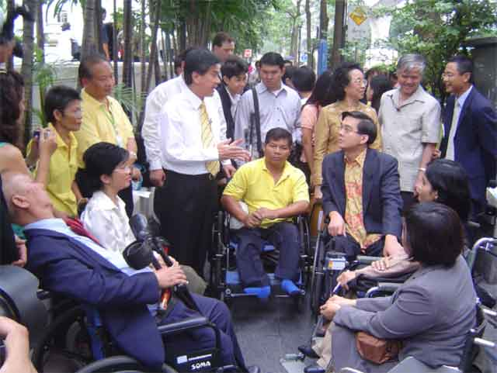
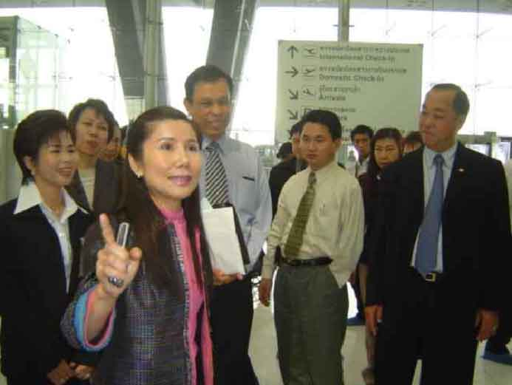
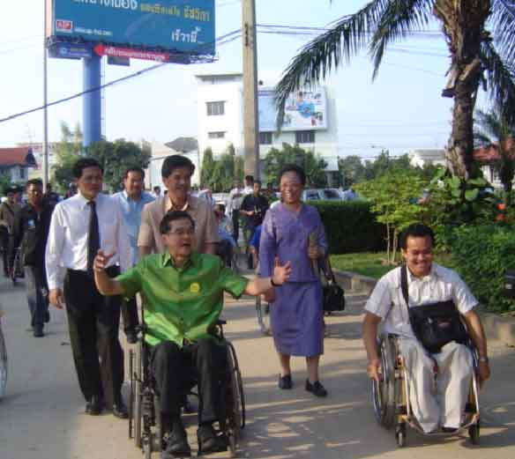

- สนับสนุนการจัดทำสิ่งอำนวยความสะดวกสำหรับคนพิการ
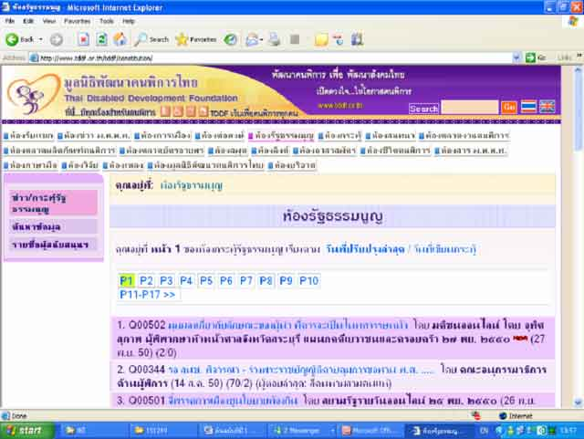
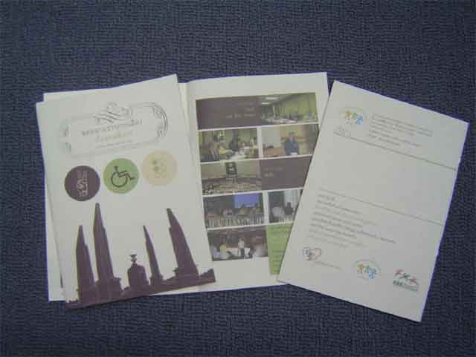
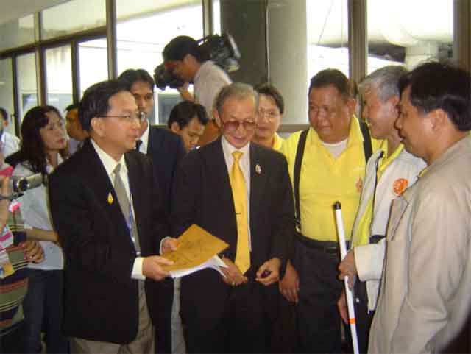
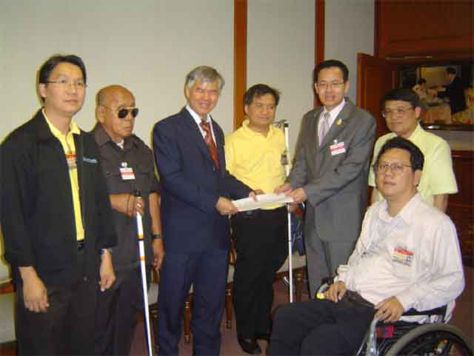

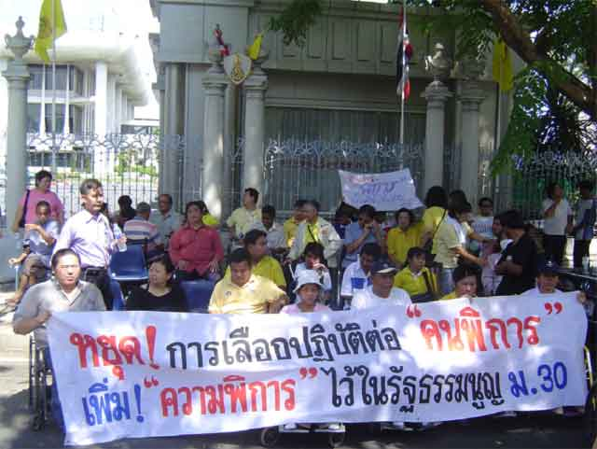
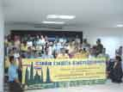
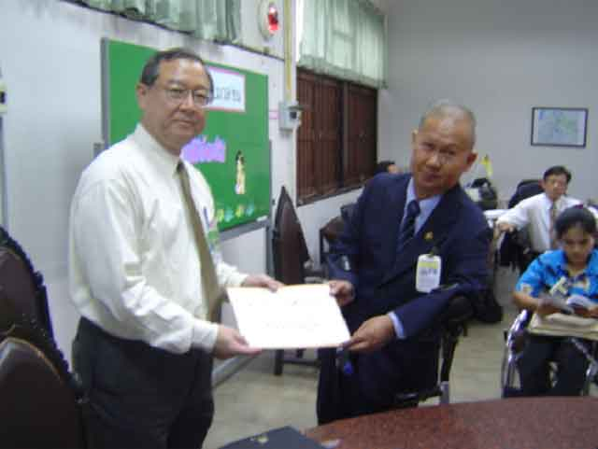
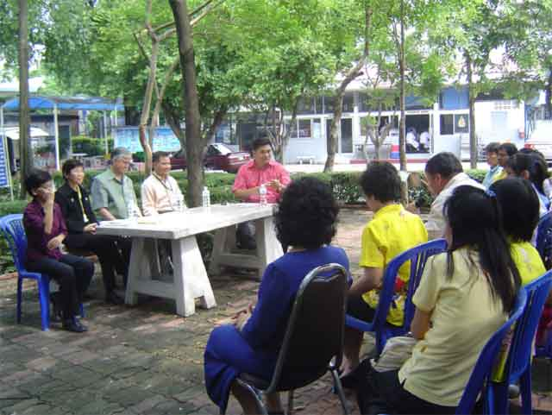
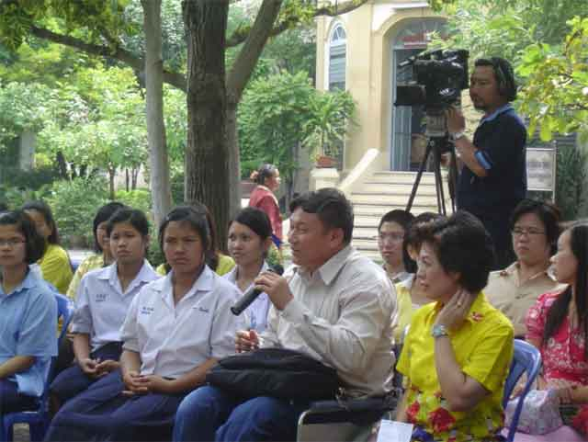

-สนับสนุนและดำเนินกิจกรรมด้านการคุ้มครองสิทธิของคนพิการ
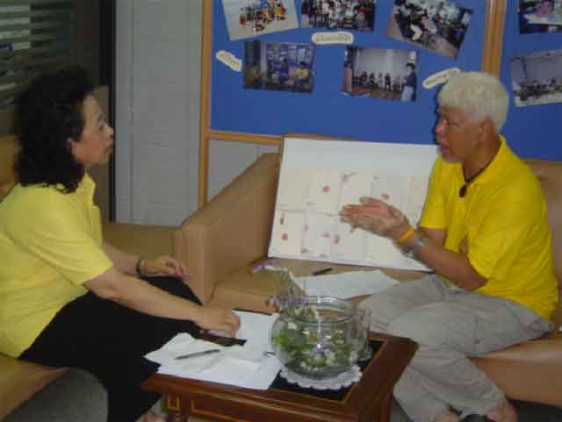
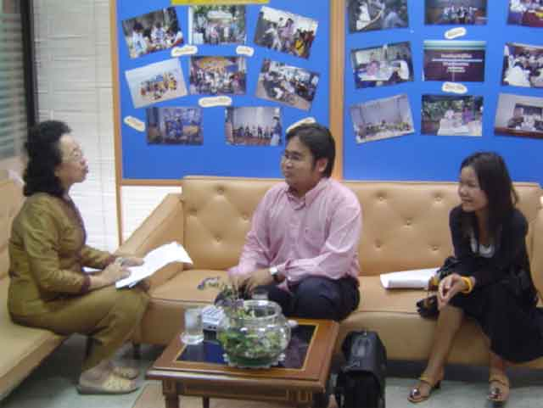
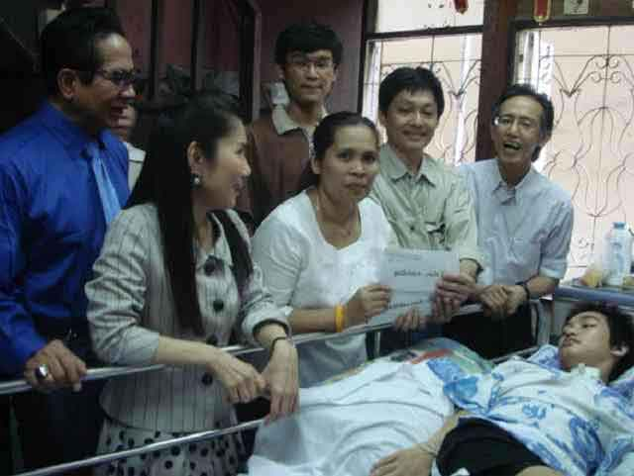
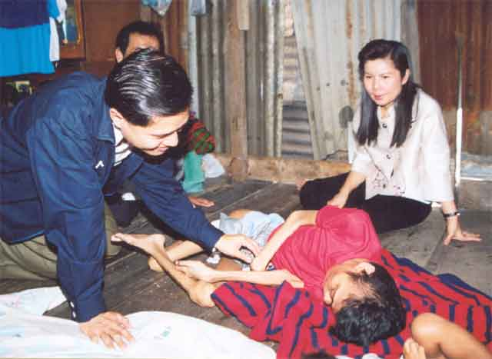
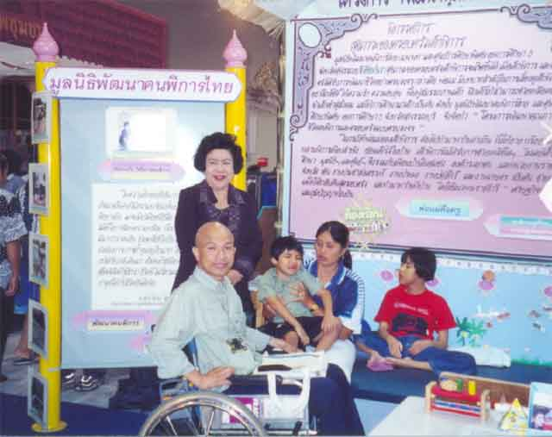

- บริการช่วยเหลือแก้ไขปัญหาคนพิการเป็นรายบุคคล
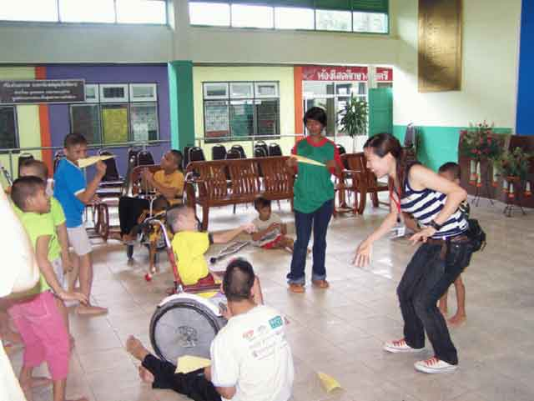
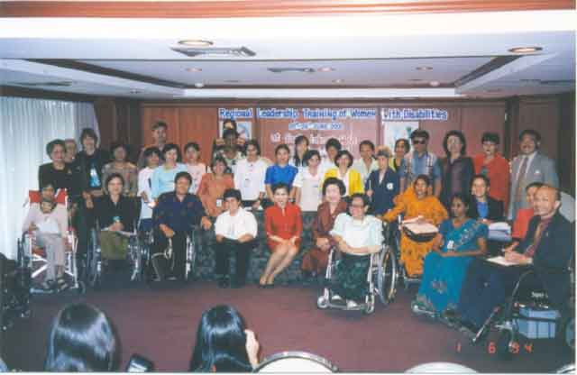
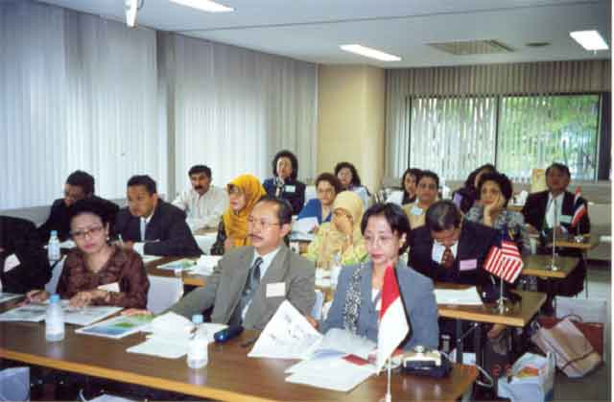
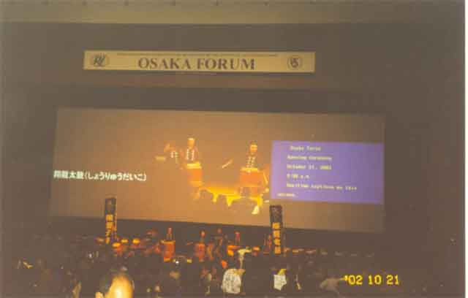
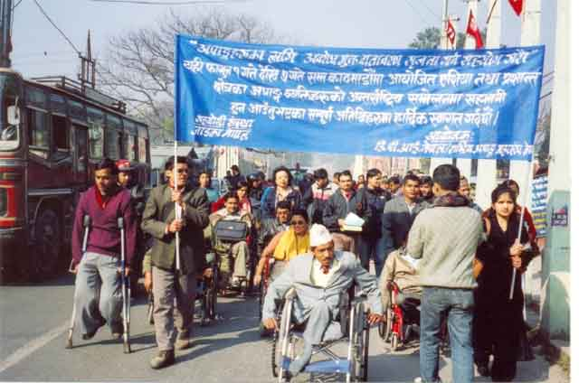

- สนับสนุนกิจกรรมเกี่ยวกับคนพิการด้านต่างประเทศ
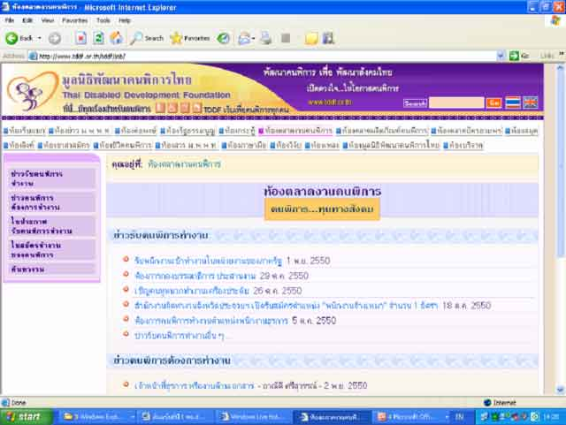
- ส่งเสริมการประกอบอาชีพของคนพิการ

- บริการจัดหางานให้คนพิการ
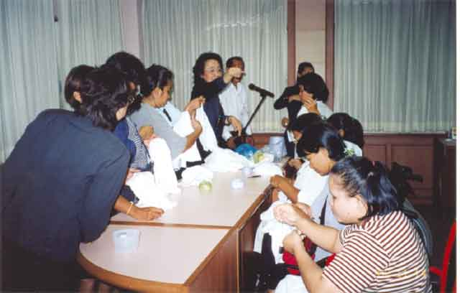
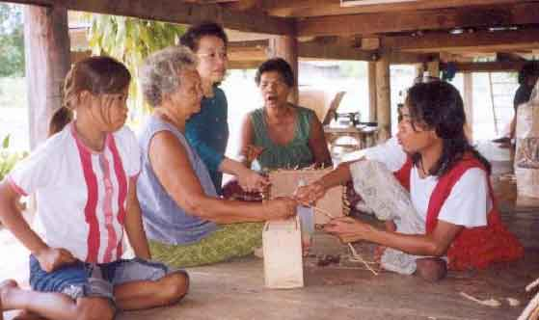
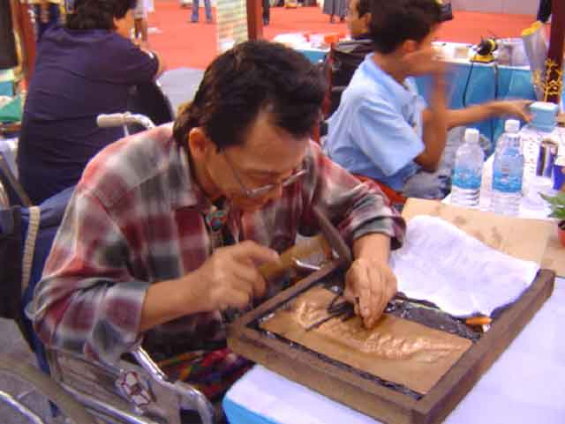
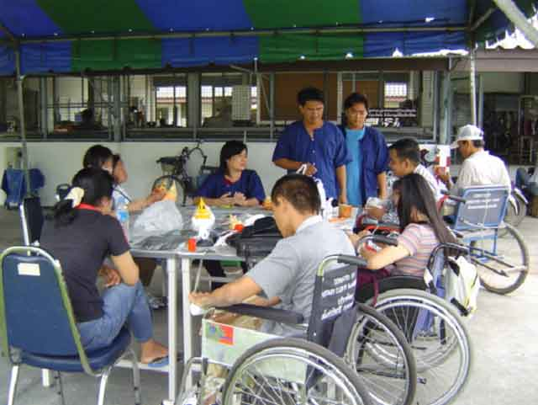
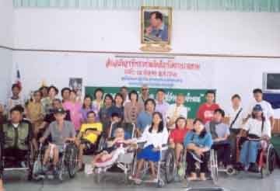
- ประชาสัมพันธ์ข่าวประกาศรับคนพิการทำงาน และข่าวคนพิการสมัครทำงาน

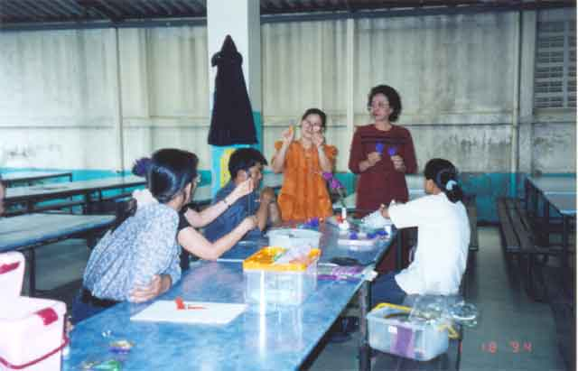
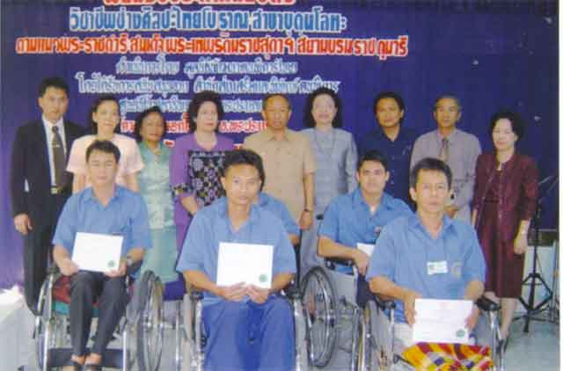
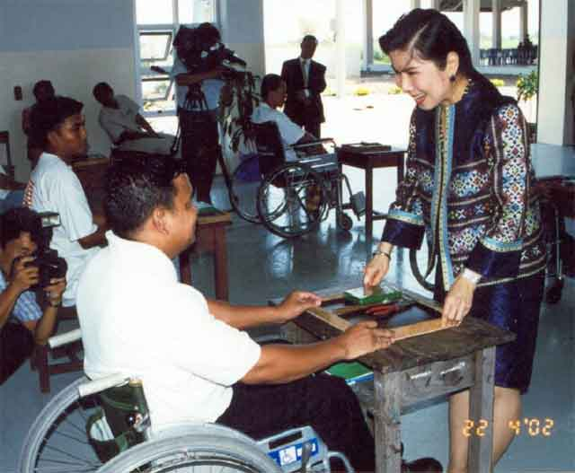

- จัดฝึกอบรมการประกอบอาชีพให้คนพิการ
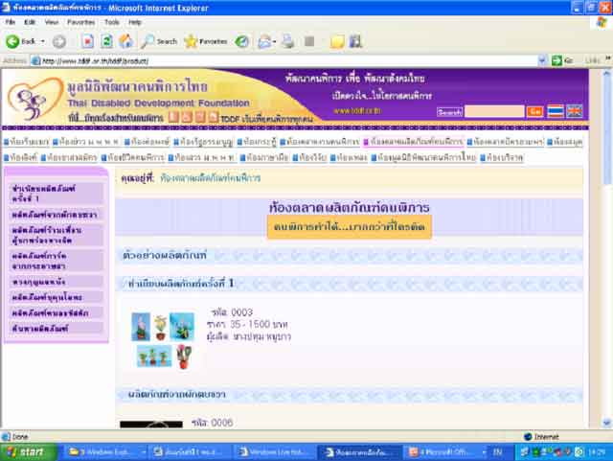
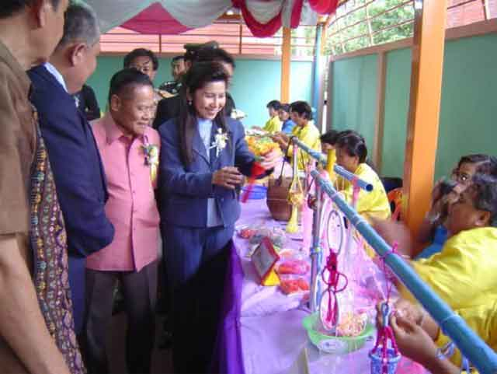
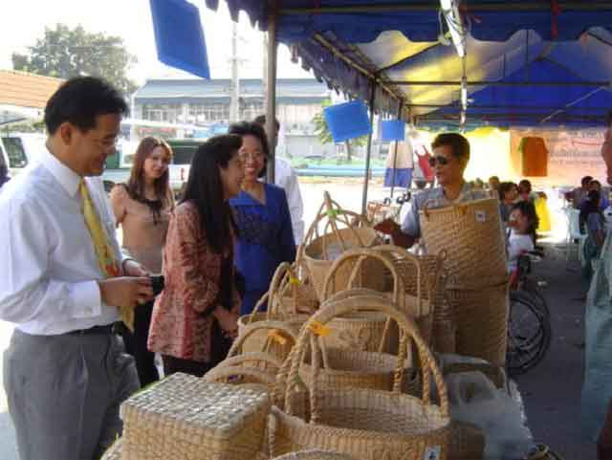

- ส่งเสริมการจำหน่ายผลิตภัณฑ์ของคนพิการ
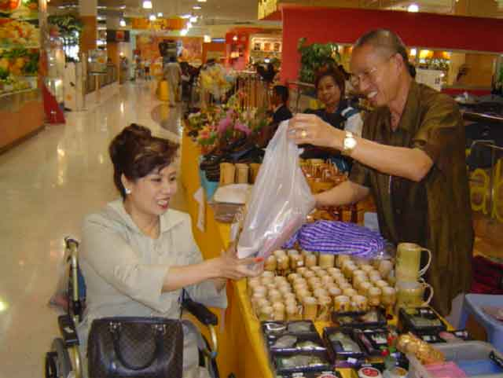
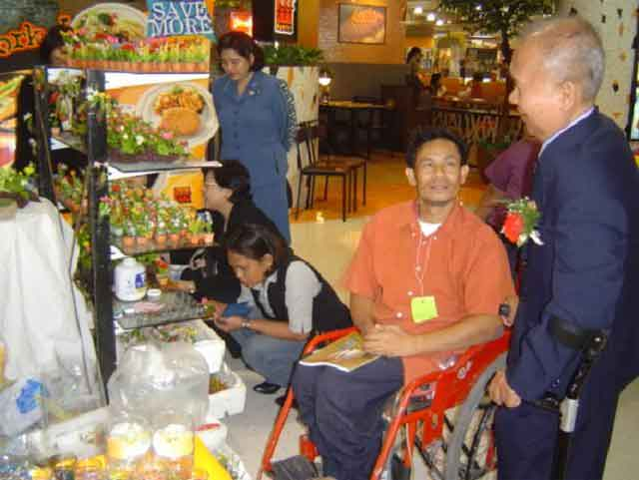
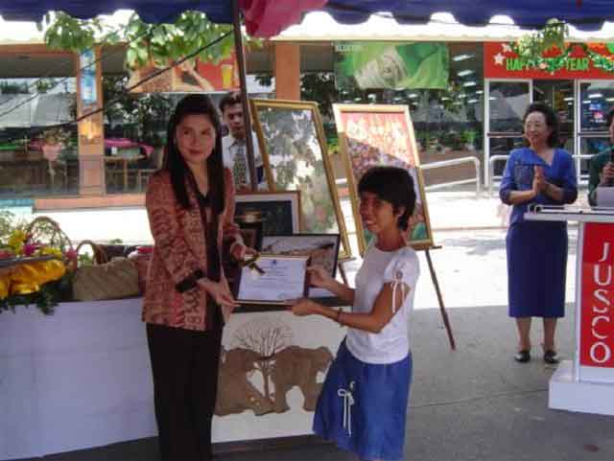
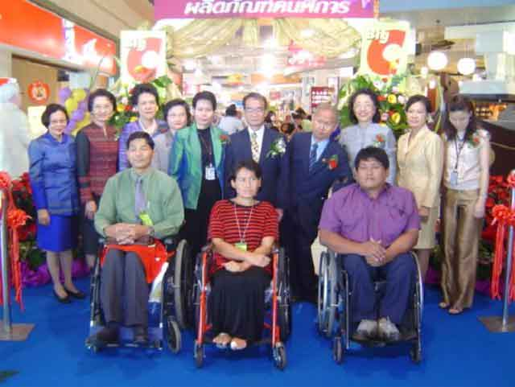


- จัดตลาดผลิตภัณฑ์คนพิการ
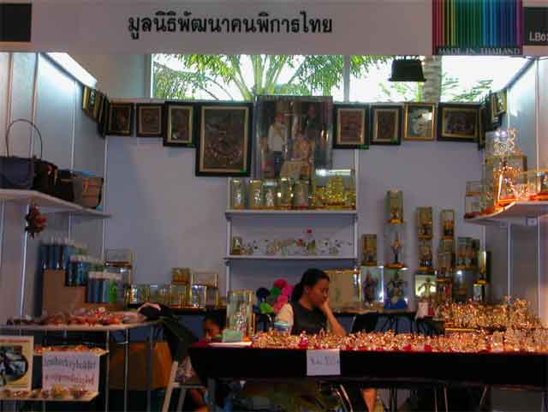
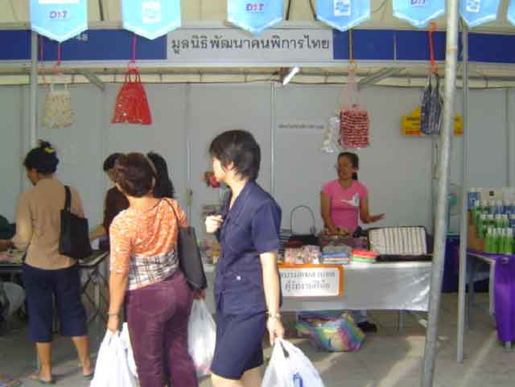
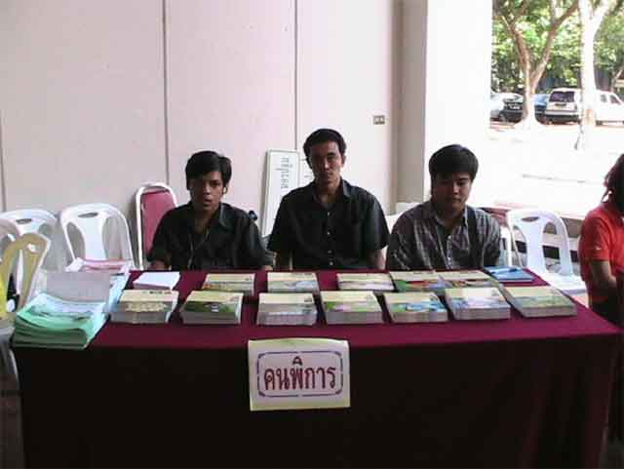
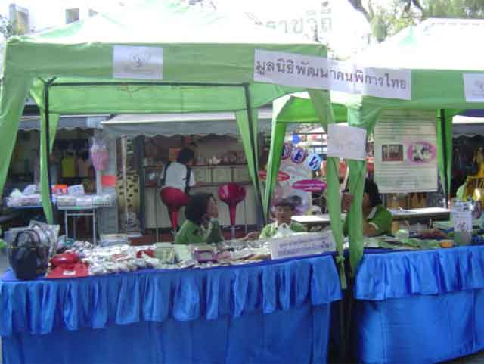

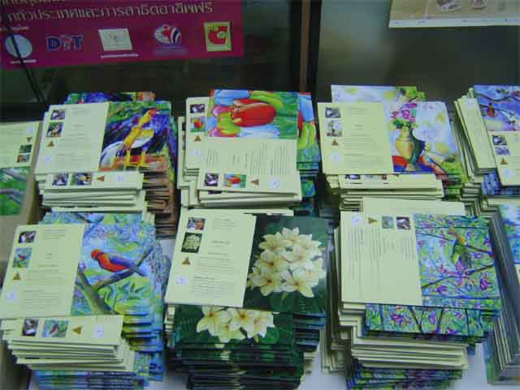

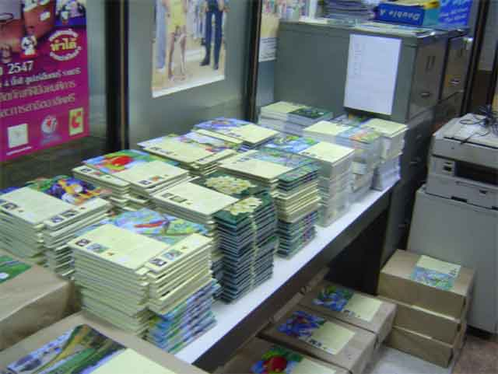
- ประสานให้คนพิการไปจำหน่ายผลิตภัณฑ์ในงานต่างๆ

- สนับสนุนกลุ่มคนพิการวาดภาพด้วยปากโดยการช่วยจัดทำ และจำหน่าย ส.ค.ส
- ส่งเสริมเครือข่ายการประกอบอาชีพของคนพิการ เป็นต้น
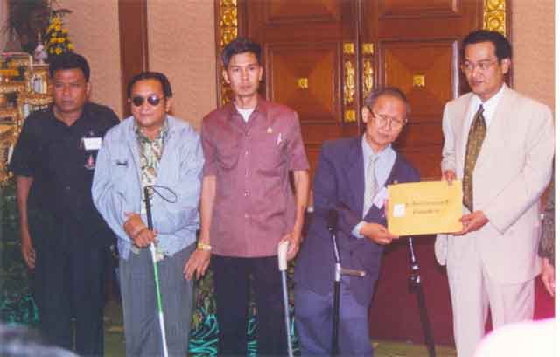
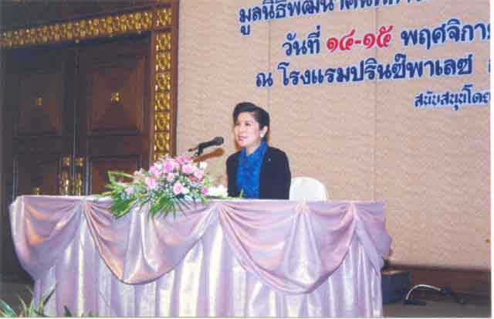
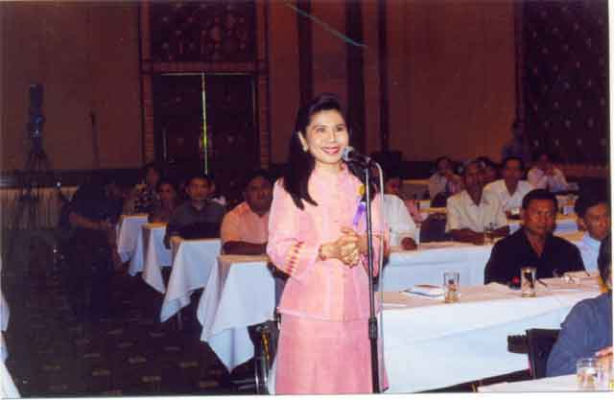
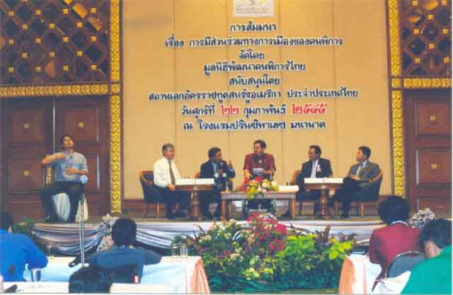
- จัดประชุมเพื่อแก้ไขปัญหาคนพิการในทุกมิติ

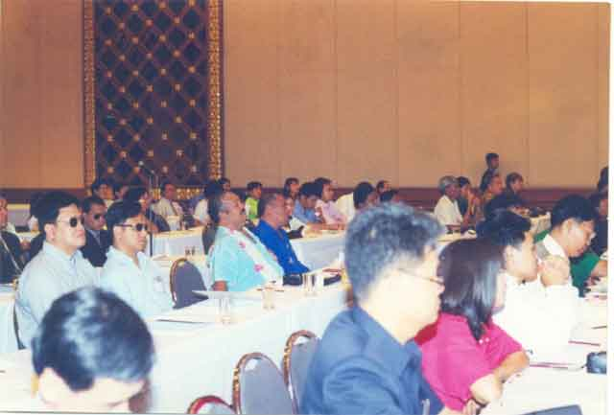
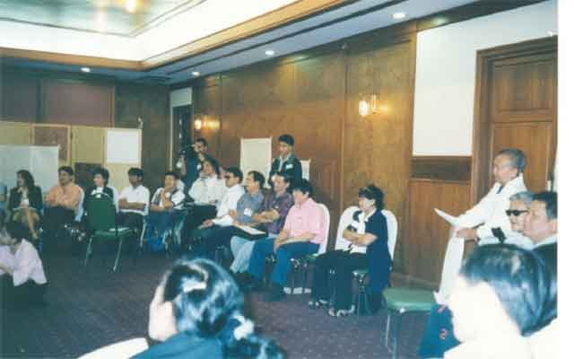
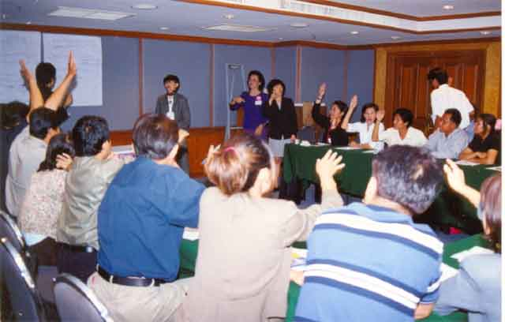

- จัดประชุม/สัมมนาประเด็นที่เกี่ยวข้องกับ คนพิการ
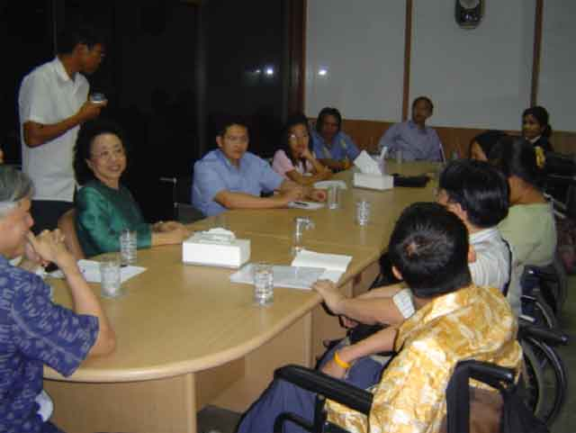
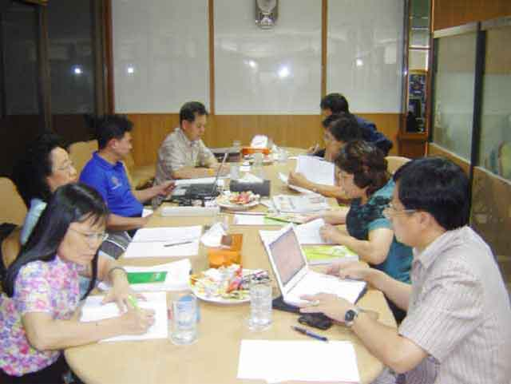
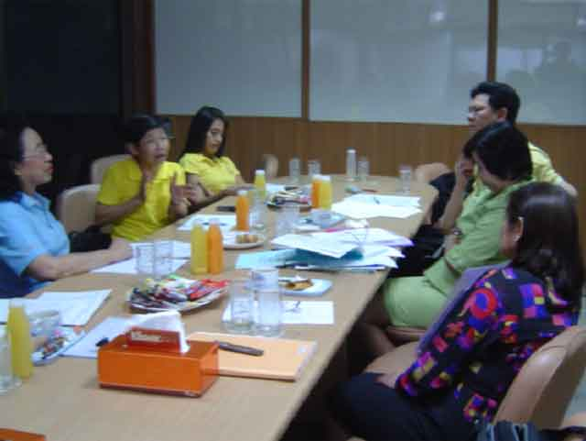
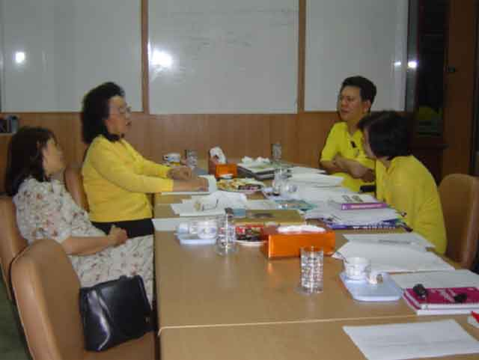

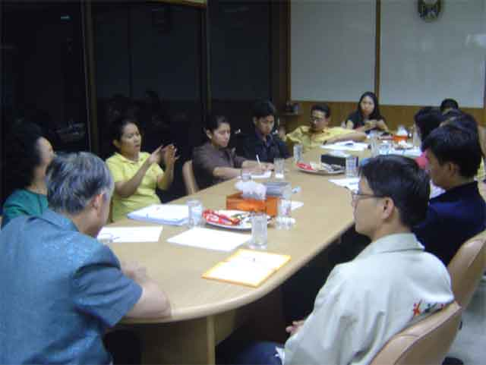
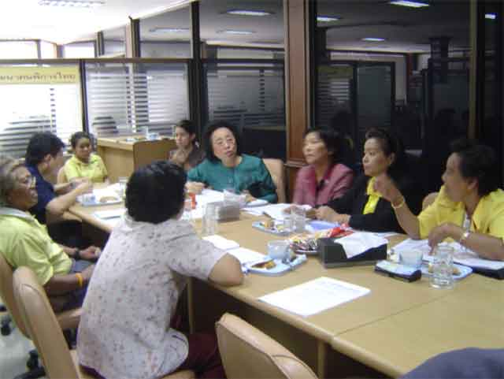
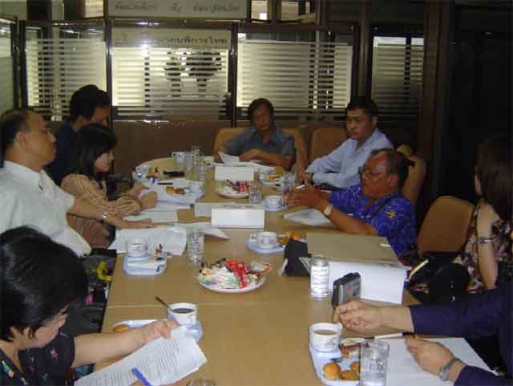
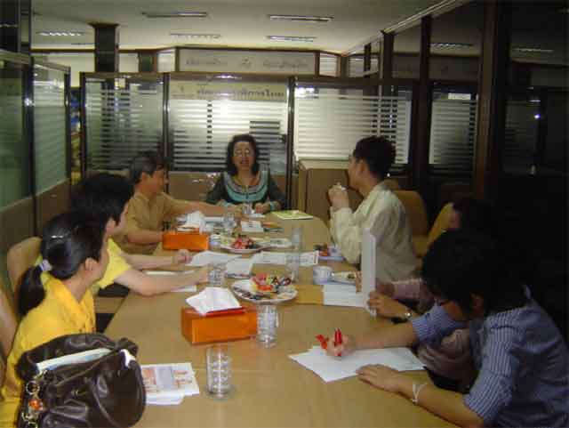

- บริการให้ใช้สถานที่ของมูลนิธิฯ ในการประชุม และการดำเนินงานด้านคนพิการ

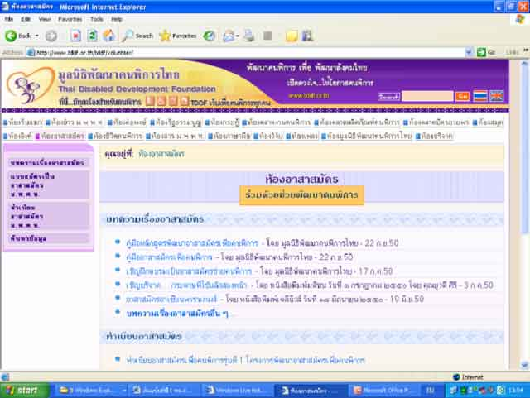
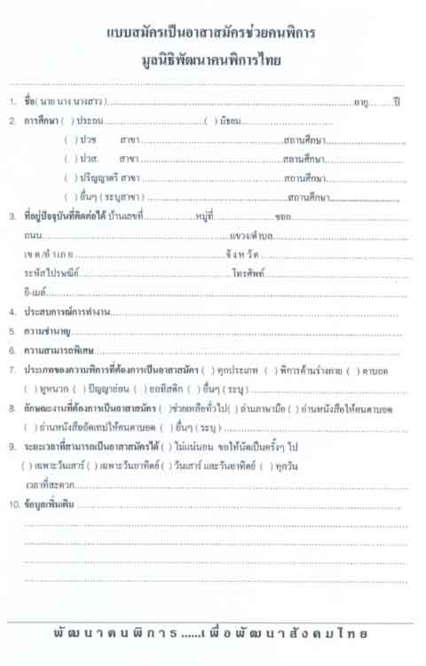
- บริการอาสาสมัครด้านคนพิการ

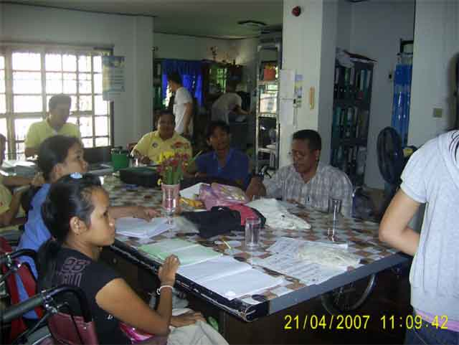
-บริการรับสมัครอาสาสมัคร(อ.ส.) ช่วยคนพิการ
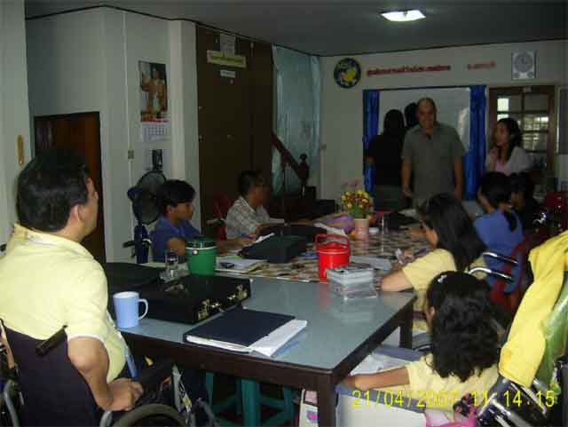

- ประสานให้ อ.ส.บริการช่วยคนพิการแต่ละประเภทตามความต้องการของ อ.ส.
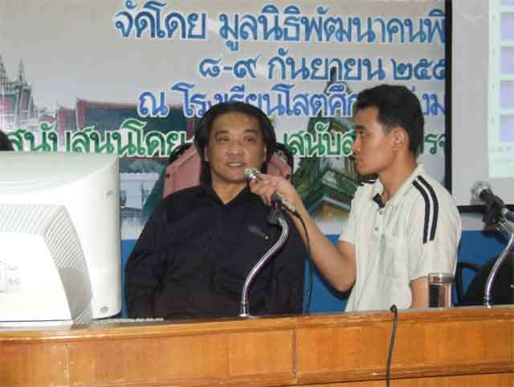
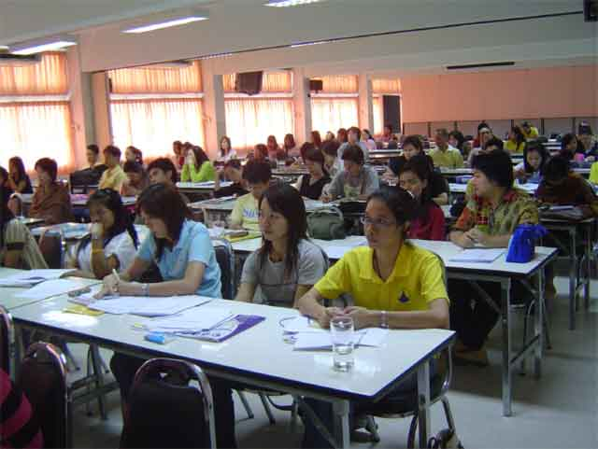
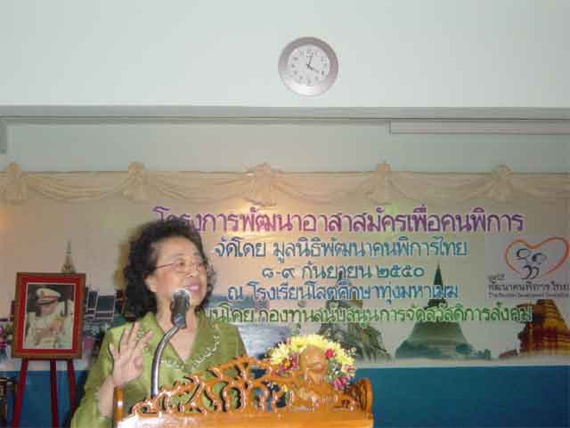
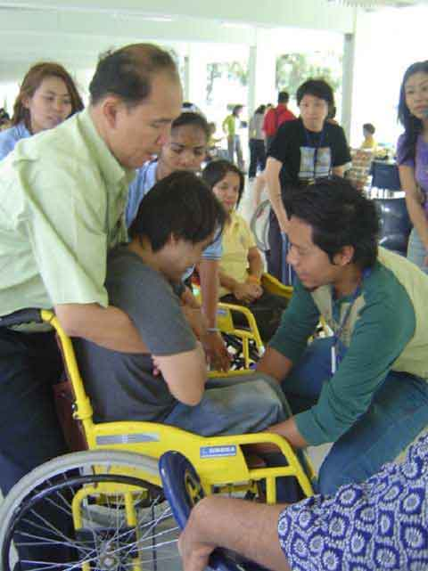
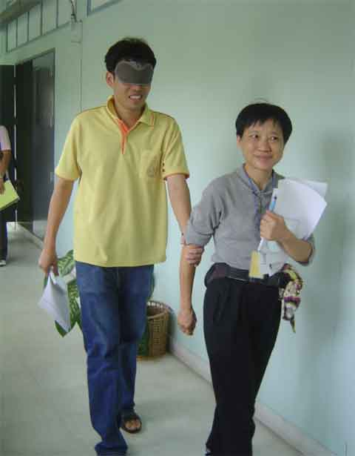



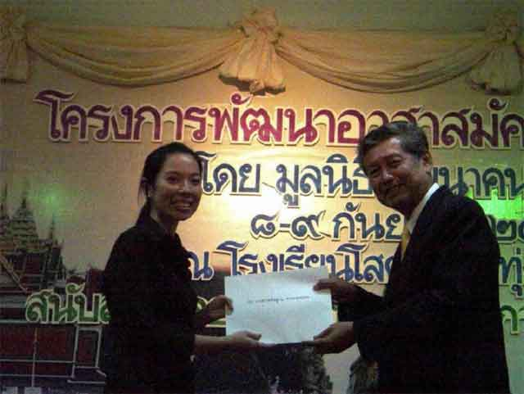
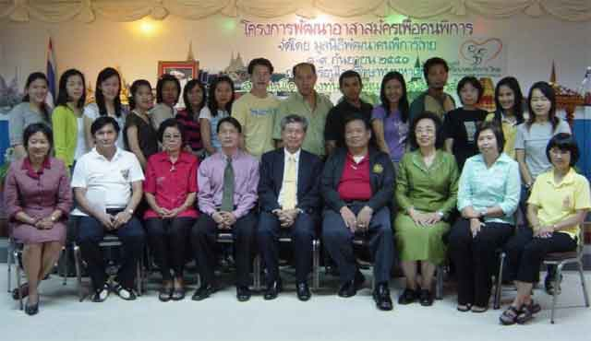

- จัดฝึกอบรม อ.ส.ช่วยคนพิการ
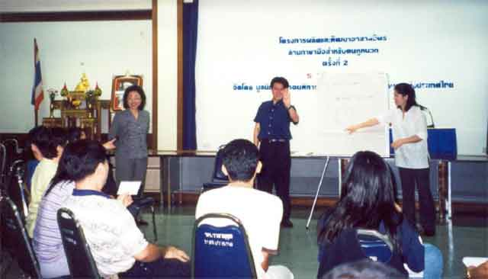
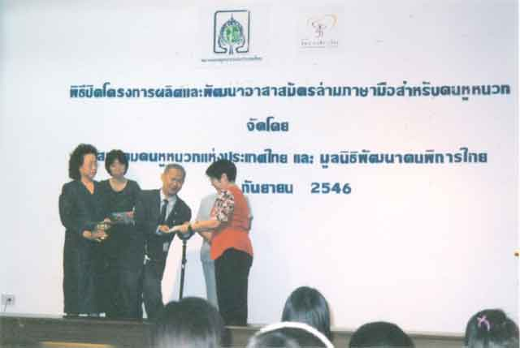
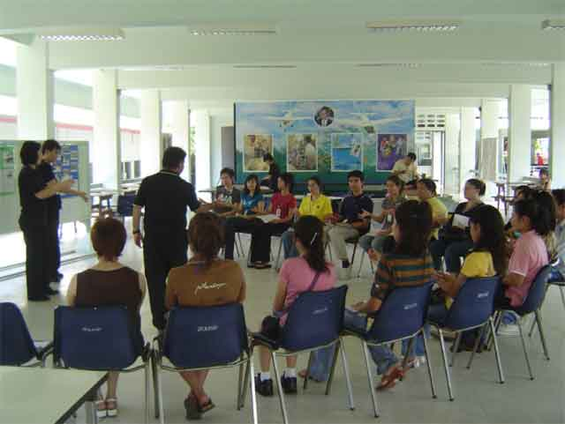

- จัดฝึกอบรม อ.ส.ช่วยสื่อสารภาษามือกับคนหูหนวก
- บริการวิทยากรอบรม อ.ส.
- บริการให้ข้อมูลและแก้ไขปัญหาของ อ.ส.
- ประสาน อ.ส.แปลเอกสารภาษาอังกฤษเรื่องคนพิการเป็นภาษาไทยเพื่อเผยแพร่
- ส่งสาร ม.พ.พ.ท. ให้ อ.ส.เป็นประจำทุกเดือน

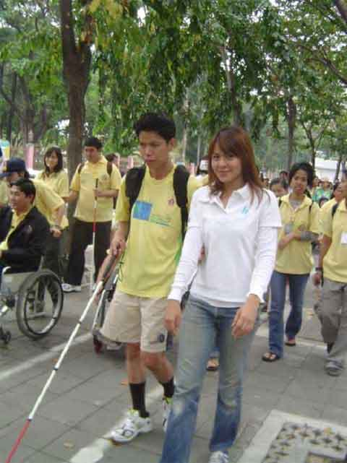
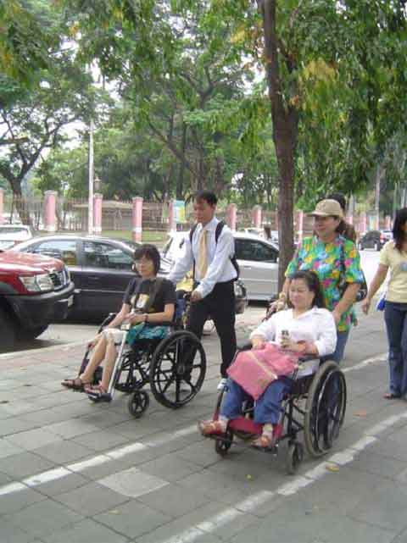
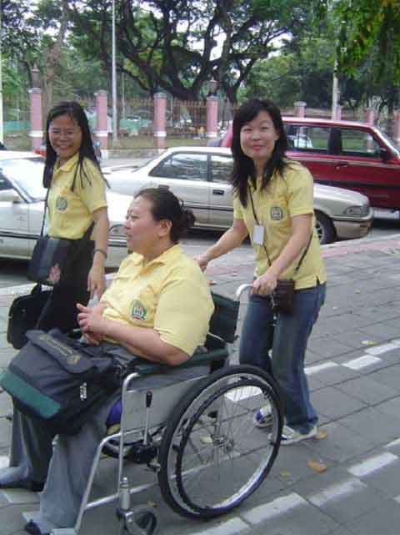
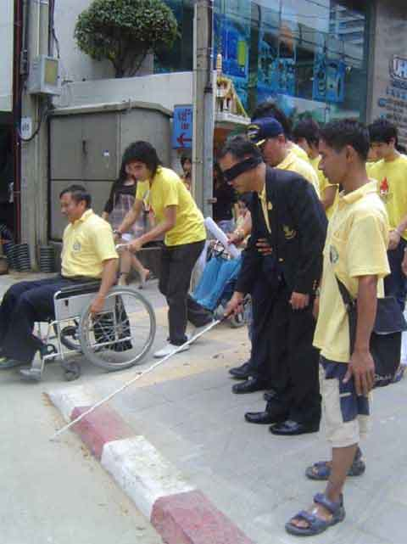
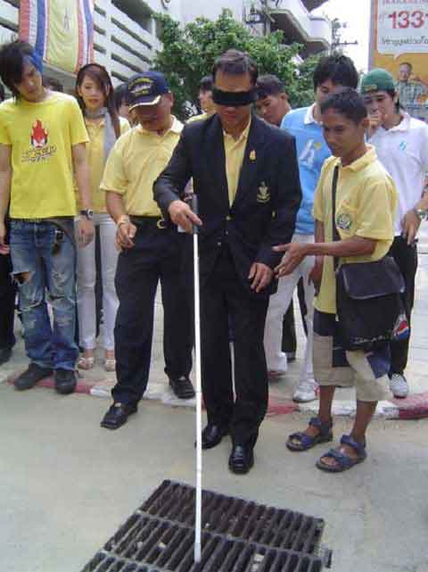
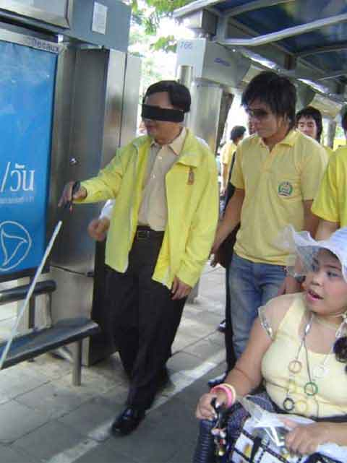

- ประสาน อ.ส.ร่วมกิจกรรมคนพิการ
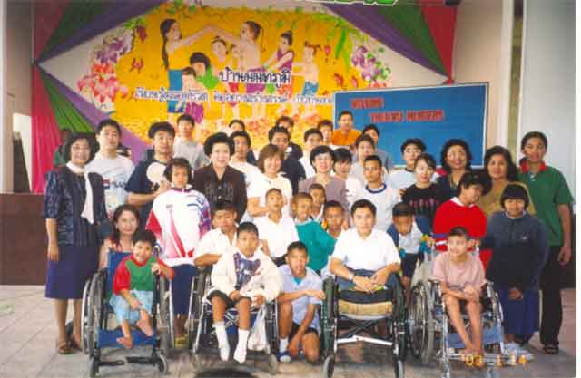
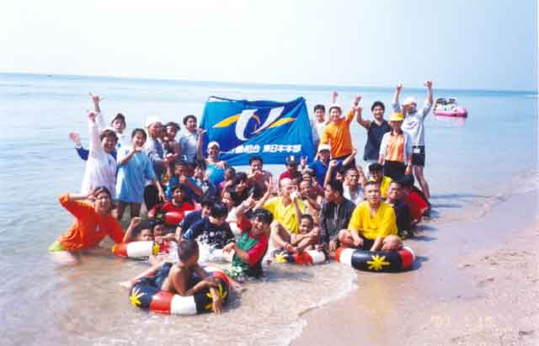

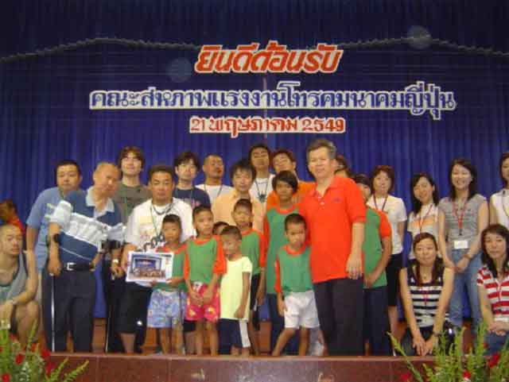
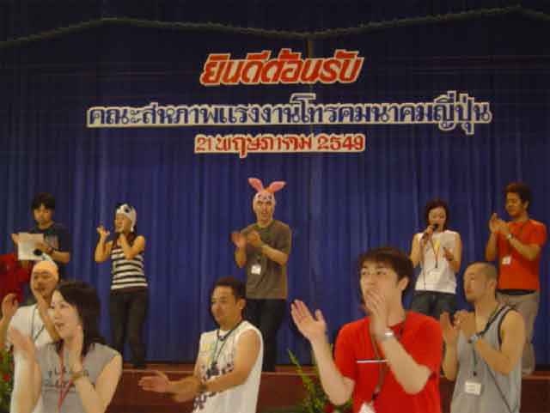
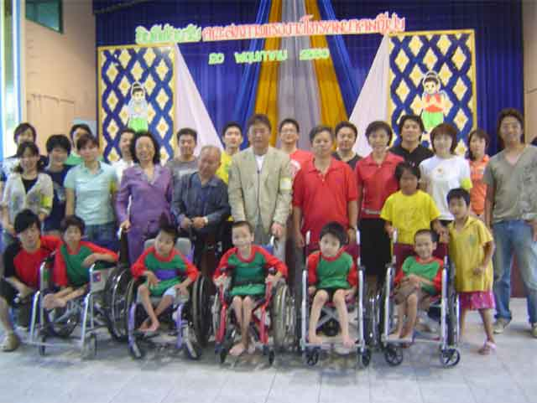
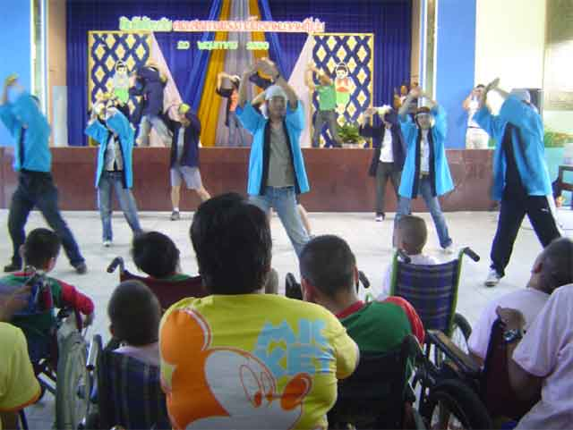

- ประสานให้ อ.ส.จากประเทศญี่ปุ่นมาจัดกิจกรรมให้คนพิการทุกปี
- บริการข้อมูลของ อ.ส.ให้หน่วยงานต่างๆ เป็นต้น

ตัวอย่างโครงการที่ดำเนินงานแล้ว
๑. โครงการสัมมนา เรื่อง แนวนโยบายพื้นฐานแห่งรัฐด้านคนพิการ และจัดทำวาระแห่งชาติด้านคนพิการ
๒. โครงการสัมมนา เรื่อง การมีส่วนร่วมทางการเมืองของคนพิการ
๓. โครงการสัมมนา เรื่อง การสร้างเสริมศักยภาพในการขับเคลื่อนองค์กรของคนพิการ
๔. โครงการส่งเสริมการฟื้นฟูสมรรถภาพคนพิการโดยครอบครัว
๕. โครงการฝึกอบรมทำดอกไม้ด้วยผ้าใยบัว
๖. โครงการฝึกอบรมวิชาชีพช่างศิลปะไทยโบราณสำหรับคนพิการตามแนวพระราชดำริสมเด็จพระเทพ รัตนราชสุดาฯสยามบรมราชกุมารี
๗. โครงการส่งเสริมอาชีพคนพิการในรูปแบบกลุ่มในอารักษ์ ( การทำผลิตภัณฑ์จากผักตบชวา )
๘. โครงการส่งเสริมอาชีพการทำผลิตภัณฑ์โดยการวาดภาพสีอะครีลิก
๙. โครงการตลาดผลิตภัณฑ์คนพิการครั้งที่ ๑ และ ๒
๑๐. โครงการนิทรรศการ และสาธิตผลิตภัณฑ์ของคนพิการ
๑๑. โครงการสร้างแกนนำเครือข่ายพัฒนาคุณภาพชีวิตคนพิการจังหวัดสุพรรณบุรี
๑๒. โครงการฝึกอบรมเชิงปฏิบัติการ เรื่อง การพัฒนาทักษะความเป็นผู้นำ และการบริหารองค์กรสำหรับคนหูหนวก
๑๓. โครงการผลิต และพัฒนาอาสาสมัครล่ามภาษามือสำหรับคนหูหนวก
๑๔. โครงการจัดทำคู่มือสื่อสารเรื่องสุขภาพด้วยภาษามือไทย
๑๕. โครงการจัดทำหลักสูตรภาษามือไทยเพื่อการสื่อสารด้านอาชีพ สาขาวิชาคอมพิวเตอร์ธุรกิจ
( ประกาศนียบัตร )
๑๖. โครงการสร้างเสริมความรู้เพื่อพัฒนาคุณภาพชีวิตคนพิการ
๑๗. โครงการพัฒนาอาสาสมัครเพื่อคนพิการ

เงินทุนสำหรับดำเนินงานมูลนิธิพัฒนาคนพิการไทย
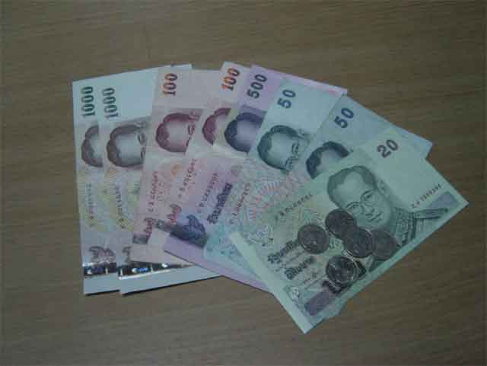
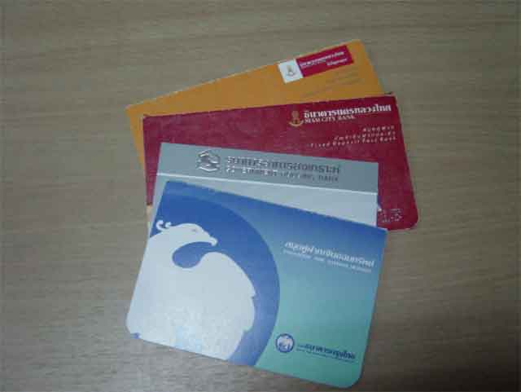

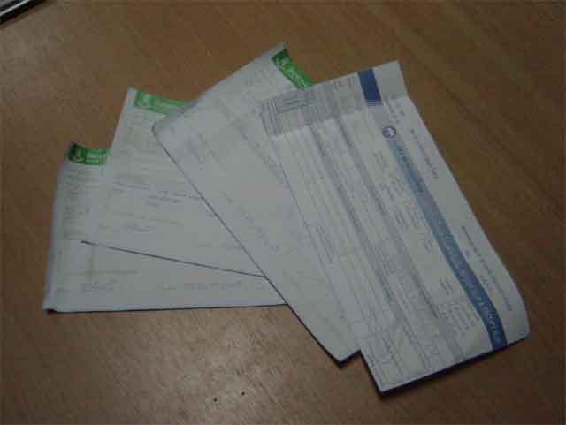
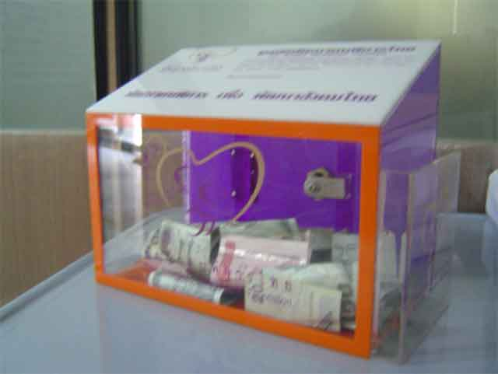

มูลนิธิพัฒนาคนพิการไทยใช้งบประมาณดำเนินงานจาก
- ดอกเบี้ยของเงินกองทุนที่ ฯพณฯ บรรหาร ศิลปอาชา ได้กรุณามอบไว้ให้ตั้งแต่ก่อตั้งมูลนิธิฯ
- เงินบริจาคจากประชาชนทั่วไป

หน่วยงานสนับสนุนมูลนิธิพัฒนาคนพิการไทย
- กระทรวงพัฒนาสังคมและความมั่นคงของมนุษย์
- สำนักงานส่งเสริมสวัสดิภาพ และพิทักษ์เด็ก เยาวชน ผู้ด้อยโอกาส คนพิการ และผู้สูงอายุ
- กองทุนส่งเสริมการจัดสวัสดิการสังคม ขององค์กรสาธารณประโยชน์ และหน่วยงานของรัฐ
- แผนงานสร้างเสริมสุขภาพคนพิการในสังคมไทย
- สถานฑูตสหรัฐอเมริกา
- บริษัทปูนซิเมนต์ไทย จำกัด (มหาชน)

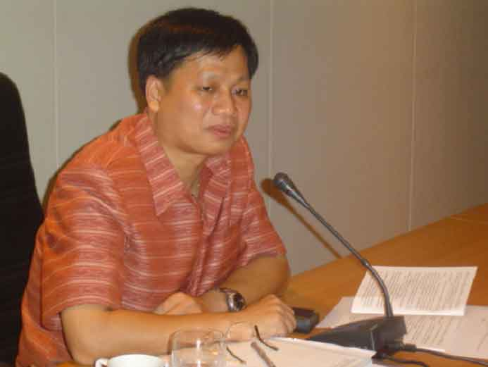
รายนามกรรมการมูลนิธิพัฒนาคนพิการไทย

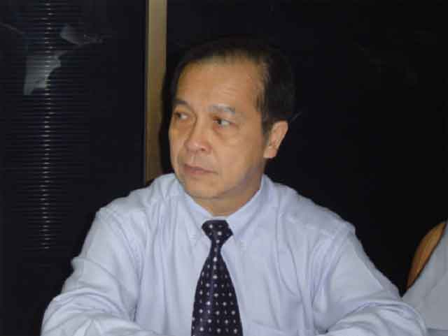
๑. นายชูศักดิ์ จันทยานนท์ ที่ปรึกษา


- นายสำเริง วิระชะนัง ที่ปรึกษา

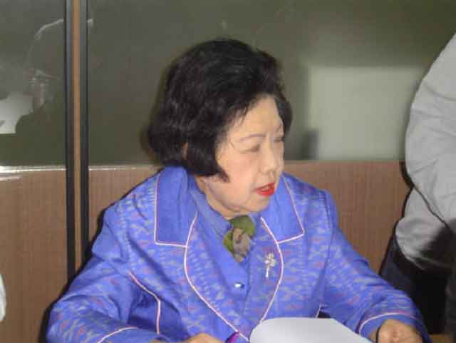
- นางสาวกัญจนา ศิลปอาชา ประธานกรรมการ

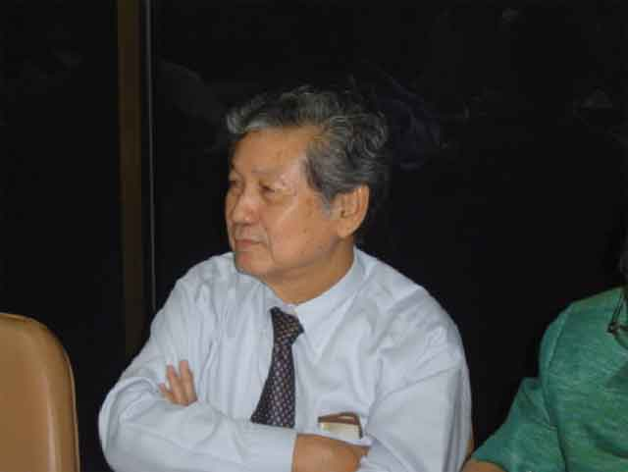
- นางขนิษฐา เทวินทรภักติ รองประธานกรรมการ

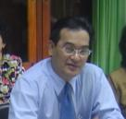
- นายแพทย์วินัย วิริยะกิจจา รองประธานกรรมการ

- นายนิกร จำนง กรรมการ
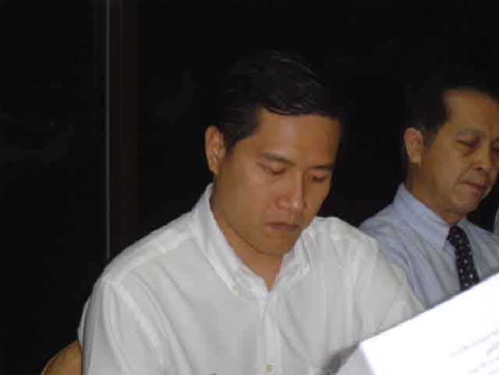

- นายวีระศักดิ์ โควสุรัตน์ กรรมการ
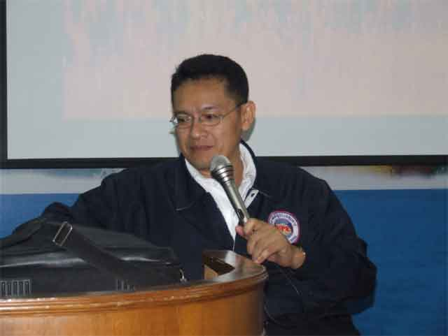

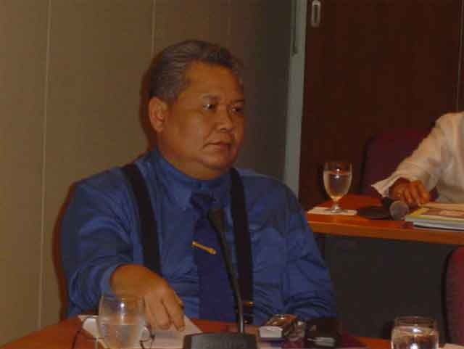
- นายสุภรธรรม มงคลสวัสดิ์ กรรมการ

- นายศุภชีพ ดิษเทศ กรรมการ
- อธิบดีกรมการแพทย์ กรรมการ
- เลขาธิการสำนักงานคณะกรรมการการศึกษาขั้นพื้นฐาน กรรมการ
- อธิบดีกรมพัฒนาสังคม และสวัสดิการ กรรมการ
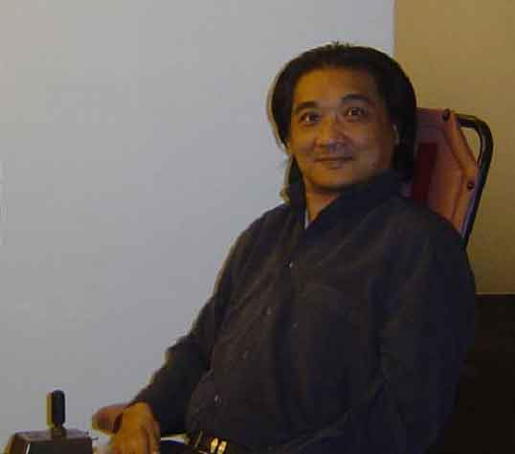
- ผู้อำนวยการสำนักงานพัฒนาการกีฬา และนันทนาการ กรรมการ

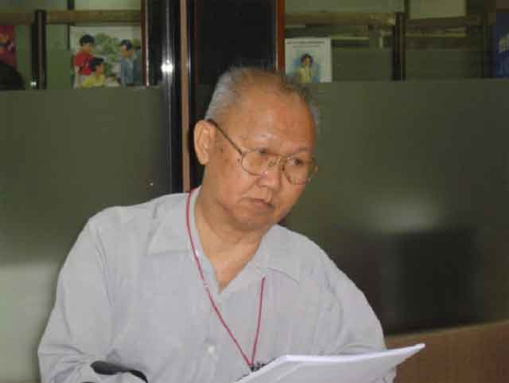
- นายธีรวัฒน์ ศรีปฐมสวัสดิ์ กรรมการ และเหรัญญิก

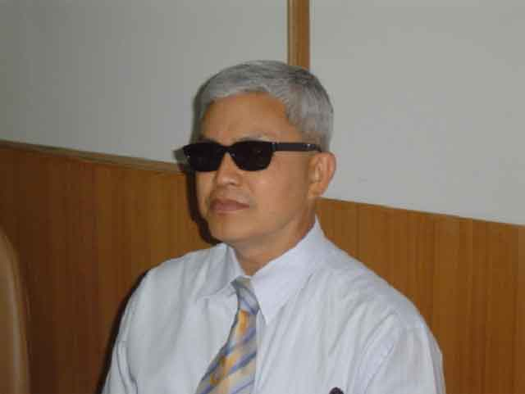
- นายณรงค์ ปฏิบัติสรกิจ กรรมการ และเลขาธิการ

- นายอำนวย กลิ่นอยู่ กรรมการและผู้ช่วยเลขาธิการ



สถานที่ตั้งมูลนิธิพัฒนาคนพิการไทย
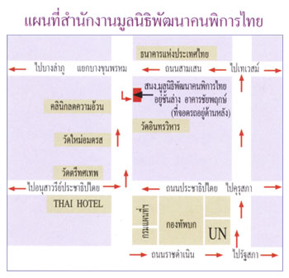
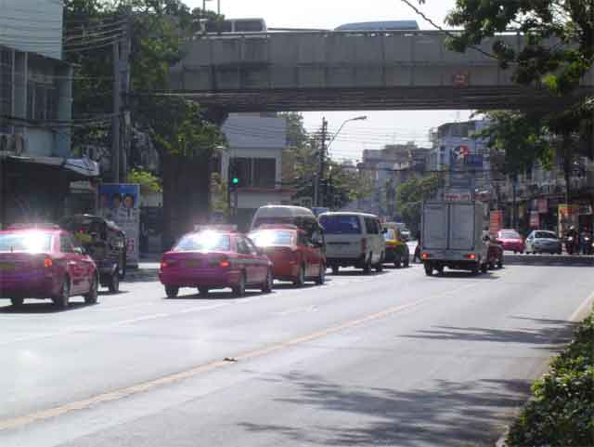
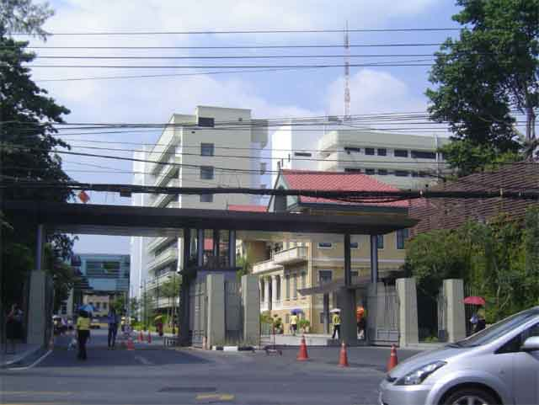

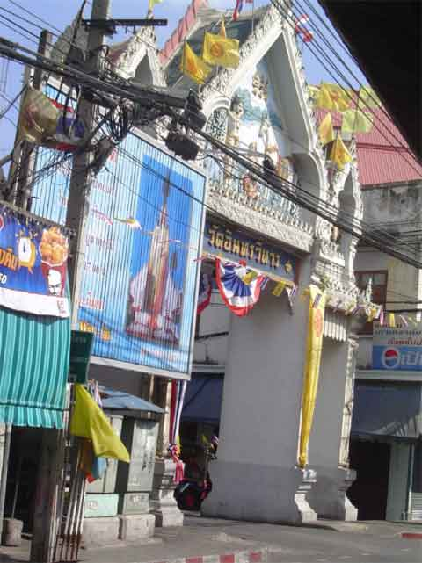

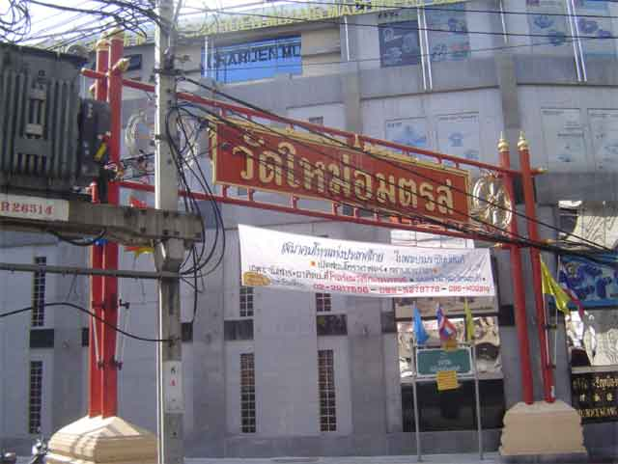

๒๙ อาคารชัยพฤกษ์ ถนนวิสุทธิกษัตริย์ แขวงบางขุนพรหม เขตพระนคร กทม. ๑๐๒๐๐
โทรศัพท์ ๐๒ ๒๘๑ ๙๒๘๐ โทรสาร ๐๒ ๒๘๑ ๙๒๗๐
อีเมล์ : office@tddf.or.th เว็บไซต์ : www.tddf.or.th

บริจาคเงินสนับสนุนการดำเนินงานของมูลนิธิพัฒนาคนพิการไทย
- บริจาคเป็นเงินสด ณ สำนักงานมูลนิธิพัฒนาคนพิการไทย
- นำเข้าบัญชีธนาคาร
๒.๑ ธนาคารกรุงไทย สาขาเทเวศน์ เลขบัญชี 070-6-00104-4
ประเภทบัญชีกระแสรายวัน
๒.๒ ธนาคารนครหลวงไทย สาขาสำนักสวนมะลิ เลขบัญชี 101-4-07069-2
ประเภทบัญชีออมทรัพย์
๒.๓ ธนาคารอาคารสงเคราะห์ สาขาราชดำเนิน เลขบัญชี 002-13-057535-7
ประเภทบัญชีออมทรัพย์พิเศษ
- ส่งธนาณัติหรือตั๋วแลกเงินสั่งจ่ายไปรษณีย์วังเทวะเวสม์ ออกในนาม “มูลนิธิพัฒนาคนพิการไทย”
- ส่งเป็นเช็ค ขีดคร่อม สั่งจ่ายในนาม “มูลนิธิพัฒนาคนพิการไทย”
- อื่นๆ

มูลนิธิพัฒนาคนพิการไทยขอขอบคุณ

